毕业设计

题 目 基于WEB的诊疗系统
的设计与实现
学 院 信息科学与工程学院
专 业 计算机科学与技术
班 级 计科2101
学 生 姜大明
学 号 202030121500
指导教师 张玲

二〇二五 年 五 月 二十五 日

济南大学毕业论文（设计）诚信承诺书

本人声明所呈交的毕业论文（设计）是我个人在导师指导下进行的研究工作及取得的研究成果。尽我所知，除了文中特别加以标注和致谢的地方外，论文中不包含其他人已经发表或撰写过的研究成果，也不包含为获得济南大学或其它教育机构的学位或证书而使用过的材料。与我一同工作的同志对本研究所做的任何贡献均已在论文中作了明确的说明并表示了谢意。

学生签名： 日期： 年 月 日

济南大学毕业论文（设计）使用授权书

本人完全了解济南大学有权保留本人所送交毕业（设计）论文的复印件和电子文档，可以采用影印、缩印或其他复制手段保存论文。本人电子文档的内容和纸质论文的内容相一致。除在保密期内的保密论文外，允许论文被查阅和借阅，可以公布（包括刊登）论文的全部或部分内容。论文的公布（包括刊登）授权济南大学教务处办理。


学生签名： 导师签名：
日期： 年 月 日 日期： 年 月 日

摘 要
在当今数字化医疗高速发展的今天，传统的中医药诊疗方式中存在着很多问题，比如手写处方繁琐低效、药材管理杂乱无章等等。为了解决上述问题，本论文采用基于Web技术构建中医药的诊疗系统，通过信息化的手段将传统中医药和现代信息技术相结合，以期达到中医药全过程诊疗规范化、数据化的目的。
本系统的整体界面风格偏向简洁，功能主要有挂号、诊疗、信息查询、收费结算、数据维护、用户管理等功能模块；用户权限按照RBAC(基于角色的访问控制)的菜单管理方式，将用户分为：医师、药师、收费员、管理员等不同的用户类型，并且不同的用户对应不同的菜单界面，实现了用户和角色分离、权限分离的目的。
该系统采用前后端分离的设计方式，利用Vue实现前端页面的开发，并且用Axios来完成和后端的通信；后端采用了SpringBoot框架来实现，并通过不同的控制器来实现对于不同业务模块的支持，保证了系统的稳定性。

关键词：SpringBoot；MyBatis；Java Web；诊疗系统

ABSTRACT
In today's rapidly developing digital healthcare environment, there are many issues within the traditional Chinese medicine diagnosis and treatment methods, such as cumbersome and inefficient handwritten prescriptions and chaotic management of medicinal materials. To address these issues, this thesis proposes a diagnostic and treatment system for traditional Chinese medicine based on Web technology, combining traditional Chinese medicine with modern information technology through informatization means, aiming to standardize and digitize the entire process of TCM diagnosis and treatment.
The overall interface style of this system leans towards simplicity, with main functions including appointment registration, diagnosis and treatment, information inquiry, billing, data maintenance, and user management modules. User permissions follow the RBAC (Role-Based Access Control) menu management approach, categorizing users into different types such as physicians, pharmacists, cashiers, and administrators, with corresponding menus tailored to each user type to achieve the separation of users, roles, and permissions.
The system adopts a front-end and back-end separation design, utilizing Vue for the front-end page development and Axios for communication with the back-end. The back-end is implemented using the SpringBoot framework, with different controllers to support different business modules, ensuring system stability.

Key words: SpringBoot；MyBatis；Java Web；Diagnosis and Treatment System

目 录
摘 要 I
ABSTRACT II
1 前言 1
1.1 课题研究的背景及意义 1
1.2 国内外研究现状 1
2 相关技术介绍 2
2.1 Spring Boot介绍 2
2.2 Mybatis介绍 2
2.3 Vue.js介绍 2
3 需求分析 3
3.1 需求概述 3
3.2 用例分析 3
3.3 功能性需求分析 7
3.4 非功能性需求分析 8
3.5 可行性分析 8
4 诊疗系统设计 9
4.1 系统架构设计 9
4.2 功能设计 9
4.2.1 功能框图 9
4.2.2 登录 10
4.2.3 挂号 11
4.2.4 诊断 12
4.2.5 缴费 13
4.3 数据设计 14
4.3.1 概念模型（ER模型） 14
4.3.2 物理模型（数据字典设计） 19
4.4 前后端接口设计 23
4.4.1 登录模块接口 23
4.4.2 用户信息管理模块接口 23
4.4.3 文件上传和下载模块接口 25
5 诊疗系统实现 26
5.1 开发环境 26
5.2 系统关键代码 26
5.2.1 主界面模块关键代码 26
5.2.2 药品信息管理模块关键代码 28
5.2.3 诊断模块关键代码 32
6 系统测试 36
结 论 45
参 考 文 献 46
致 谢 47

1 前言

1.1 课题研究的背景及意义
在这个数字化医疗蓬勃发展的时代，医疗行业发展到了传统向智能化、信息化模式转型的时代节点。中医药是中华民族传统医学的瑰宝，在防治疾病和保健养生方面有着自身独到的优势。在“健康中国”战略助推下，中医药服务需求激增。然而，传统的中医药诊疗模式仍存在：手写处方效率低下、患者病历难以共享、药材信息管理混乱等诸多问题。这些问题严重影响着中医药行业发展进程，必须要通过信息化手段使传统中医药与现代科技有效融合，将中医药全过程诊疗规范化、数据化^{[1]}。
中医药诊疗系统的研发不仅可以提高诊疗效率，还可提升医疗的质量、发展中医药行业，传承中医药文化，促进中医药走出国门，造福世界。此外，深入研究中医药系统的标准化、数据化过程，打造全过程诊疗体系，可以为保障人民群众健康权益、弘扬我国中医药文化、发展中医药产业以及中医药国际化提供强大的保障。因此，构建适应中医药诊疗特点的诊疗系统是很有必要的。

1.2 国内外研究现状
就国内而言，在信息技术飞速发展的过程中，中医药诊疗系统也得了迅猛的发展。随着国家大力推进“健康中国”建设，民众对中医药服务的需求不断增加，政府对中医药信息化建设越来越重视，目前有部分医院和企业开展了一部分相关系统，如电子病历、药房管理等多个基础的功能研发。但现阶段中医药诊疗系统尚缺少全流程的功能覆盖、功能应用同质化严重，亟需开拓创新^{[2]}。
国外在医疗信息起步比较早，而且取得不错的成绩，但是在中医药诊疗系统研究方面的探索还不多，尤其是欧美等发达国家，医疗信息化主要针对西医体系而展开，相对来说已有比较完善的电子病历，并且注重数据的标准化和信息共享，提高了医疗工作效率和质量^{[3]}。但是对中医药特有的诊疗体系、特点和用药等方面还处在摸索阶段，相对成熟的产品较少^{[4]}。

2 相关技术介绍

2.1 Spring Boot介绍
Spring Boot是一个构建在Spring框架顶部的项目。是具备RAD(快速应用开发)功能的Spring模块。它提供了一种简便，快捷的方式来设置，配置和运行基于Web的简单应用程序，可创建独立的Spring应用且所需Spring配置极少。简而言之，Spring Boot就是将Spring Framework和嵌入式服务器组合在一起。Spring Boot不需要XML配置(部署描述符)，使用约定优于配置软件设计范例，这意味着开发者不再需要在繁琐的配置上耗费大量时间和经历，而是能够将更多注意力集中在业务逻辑的实现，从而在很大程度上减少开发者工作量^{[5]}。

2.2 Mybatis介绍
Mybatis是开源、轻量级的、可替代JDBC和Hibernate的数据持久化框架。它封装了 JDBC，简化驱动加载、连接创建等流程，让开发者专注SQL。支持定制SQL、存储过程和高级映射，能建立实体类与SQL映射，属半自动化ORM^{[6]}。与Hibernate比，Mybatis封装性低，但性能出生、占用内存少、易于上手，应用广泛；和JDBC比，代码量降低 50%以上，以满足高并发、高响应需求的需要。

2.3 Vue.js介绍
Vue.js是一种基于JavaScript的用于创建用户界面的框架。它是渐进式的框架，因此意味着可以在其内部插入Vue，作为应用程序的一部分，并将其与其他库或已有的项目整合在一起，或者重新开发一个复杂的单页应用程序。Vue的核心是响应式数据绑定系统和组件系统^{[7]}。其中，Vue 的响应式系统可以自动追踪所依赖的模板表达式和计算属性，确保视图可以在数据发生变化的情况下自动进行更新，同时还可以通过它的组件系统利用一些可复用的组件来构建一个具有可嵌套的、可创建复杂应用程序的大型应用。

3 需求分析

3.1 需求概述
本系统是基于SpringBoot和Vue技术开发的Web端中医药诊疗系统，具有完备的中医药诊疗流程。主要功能涵盖：用户信息管理（包括用户角色的管理）、药品信息管理、公告信息管理、挂号、诊断、开具处方、缴费、相关数据的查询和维护和个人信息的管理功能。这些需求包括添加、修改、查询（包括模糊查询、双关键词查询）、删除（包括单个删除和多个删除）、分页展示（支持按页跳转）等功能^{[8]}。

3.2 用例分析
该用例图对管理员、医师、药师、收费员所使用的用例建模，系统用例图如图3.1所示。

图3.1 系统用例图

用户信息管理用例规约如表3.1所示。
表3.1 用例“用户信息管理”的用例规约
用例名称： | 用户信息管理
用例描述： | 对系统内用户信息进行添加、修改、查询和删除操作时管理用户角色
参与者： | 管理员
续表3.1 用例“用户信息管理”的用例规约
用例名称： | 用户信息管理
前置条件： | 管理员已经登录系统，拥有用户信息管理权限，网络连接正常
基本操作： | 1. 添加用户信息：管理员点击添加用户按钮，在弹出的表单中输入用户的基本信息（如姓名、账号、密码、联系方式等）和用户角色，点击保存，系统调用相应接口将用户信息添加到数据库。  2. 修改用户信息：管理员在用户信息列表中选择要修改的用户，点击编辑按钮，在弹出的表单中修改用户信息和角色，点击保存，系统调用修改接口更新数据库中的用户信息。  3. 查询用户信息：管理员可以在搜索框中输入关键词（支持模糊查询和双关键词查询），点击搜索按钮，系统调用查询接口查询符合条件的用户信息，并在列表中展示。  4. 删除用户信息：管理员在用户信息列表中选择要删除的用户（支持单个删除和多个删除），点击删除按钮，系统弹出确认提示框，确认后调用删除接口将用户信息从数据库中删除。  5. 分页展示：系统默认展示第一页的用户信息，管理员可以通过分页组件进行按页跳转，系统根据当前页码调用查询接口获取相应的数据展示。

药品信息管理的用例规约如表3.2所示。
表3.2 用例“药品信息管理”的用例规约
用例名称： | 药品信息管理
用例描述： | 管理员对系统内药品信息进行添加、修改、查询和删除操作
参与者： | 管理员、药师
前置条件： | 用户已登录系统，拥有药品信息管理权限，网络连接正常
基本操作： | 1. 添加药品信息：参与者可以通过点击添加药品按钮之后弹出表单输入药品的相关信息，然后点击保存，系统会调用相应接口将这些药品信息写入到数据库中。  2. 修改药品信息：参与者可以从药品信息列表里选取想要修改的药品，点击后会弹出相应表单，在表单里进行药品信息的修改，最后点击保存即可调用系统的修改接口将此条药品信息数据更新到数据库中。  3. 查询药品信息：参与者可在搜索框内输入相关关键词（可支持模糊查询和双关键词查询）后，点击搜索按钮，由系统调用查询接口，在找到符合需求的信息之后，在列表中展示药品信息。  4. 删除药品信息：参与者在药品信息列表中选中要删除的药品（可以单个删除也可以批量删除），点击删除按钮，弹出确认对话框，点击确认后触发删除接口将数据从数据库中删除。  5. 分页展示：系统会自动把第一页的药品信息显示出来，如果要查看其他内容可以使用分页的方式进行翻页。系统根据当前页码调用查询接口获取相应的数据并展示。

公告信息管理的用例规约如表3.3所示。
表3.3 用例“公告管理”的用例规约
用例名称： | 公告信息
用例描述： | 用户对系统进行添加、修改、查询和删除操作
参与者： | 全部角色
前置条件： | 用户已登录系统，拥有公告管理权限，网络连接正常
基本操作： | 1. 添加公告信息：用户点击添加公告按钮，在弹出的表单中输入公告的标题、内容等信息，点击保存，系统调用相应接口将公告信息添加到数据库，并记录发布者和发布时间。  2. 修改公告信息：用户在公告信息列表中选择要修改的公告，点击编辑按钮（管理员可以修改全部公告，其他角色仅能修改自己发布的公告）在弹出的表单中修改公告信息，点击保存，系统调用修改接口更新数据库中的公告信息。  3. 查询公告信息：用户可以在搜索框中输入关键词（支持模糊查询），点击搜索按钮，系统调用查询接口查询符合条件的公告信息，并在列表中展示。  4. 删除公告信息：用户在公告信息列表中选择要删除的公告，点击删除按钮（管理员可以删除全部公告，其他角色仅能删除自己发布的公告），系统弹出确认提示框，确认后调用删除接口将公告信息从数据库中删除。  5. 分页展示：系统会自动把第一页的药品信息显示出来，如果要查看其他内容可以使用分页的方式进行翻页。系统根据当前页码调用查询接口获取相应的数据并展示。

挂号的用例规约如表3.4所示。
表3.4 用例“挂号”的用例规约
用例名称： | 挂号
用例描述： | 医师为患者进行挂号操作
参与者： | 医师
前置条件： | 用户已登录系统，拥有挂号权限，网络连接正常
基本操作： | 1. 输入患者信息：参与者在挂号页面输入患者的个人信息。  2. 提交挂号信息：当参与者点击提交按钮后，系统调用挂号接口将挂号信息添加到数据库，并返回挂号成功的提示信息。

诊断的用例规约如表3.5所示。
表3.5 用例“诊断”的用例规约
用例名称： | 诊断
用例描述： | 医师对挂号患者进行诊断，并开具处方
参与者： | 医师
前置条件： | 医师已登录系统，拥有诊断权限，网络连接正常，患者已挂号

续表3.5 用例“诊断”的用例规约
用例名称： | 诊断
基本操作： | 1. 选择患者：医生在待诊断患者列表中选择要诊断的患者。  2. 查看患者信息：医生查看患者的基本信息和挂号信息。  3. 进行诊断：医生根据患者的症状和检查结果进行诊断，并输入诊断结果。  4. 开具处方：医生点击开具处方按钮，在弹出的表单中选择药品、输入剂量等信息，点击保存，系统调用开具处方接口将处方信息添加到数据库。  5. 保存诊断结果：医生点击保存诊断结果按钮，系统调用保存接口更新数据库中的诊断信息。

缴费的用例规约如表3.6所示。

表3.6 用例“缴费”的用例规约
用例名称： | 缴费
用例描述： | 收费员对患者挂号和处方药品费用进行缴费操作
参与者： | 收费员
前置条件： | 收费员已登录系统，拥有缴费权限，网络连接正常
基本操作： | 1. 查看费用信息：收费员在缴费页面查看挂号和处方的费用信息。  2. 确认缴费：收费员点击确认缴费按钮，系统调用缴费接口完成缴费操作，并更新数据库中的缴费状态。

数据的查询和维护的用例规约如表3.7所示。

表3.7 用例“数据的查询和维护”的用例规约
用例名称： | 数据的查询和维护
用例描述： | 对系统内的挂号信息、诊断信息、处方信息、缴费信息等进行查询和维护操作
参与者： | 管理员，医师
前置条件： | 参与者已登录系统，拥有相应的查询和维护权限，网络连接正常
基本操作： | 1. 查询数据：参与者可以在查询页面选择查询条件（包括患者姓名、手机号），点击查询按钮，系统调用查询接口查询符合条件的数据，并在列表中展示这些数据。  2. 维护数据：参与者在数据列表中选择要维护的数据，点击编辑或删除按钮，进行相应的修改或删除操作，系统调用相应的接口更新或删除数据库中的数据。  3. 分页展示：系统默认展示第一页的数据，参与者可以通过分页组件进行按页跳转，系统根据当前页码调用查询接口获取相应的数据展示。

个人信息管理的用例规约如表3.8所示。
表3.8 用例“个人信息管理”的用例规约
用例名称： | 个人信息管理
用例描述： | 用户对自己的个人信息进行修改操作
参与者： | 全部角色
前置条件： | 用户已登录系统，网络连接正常
基本操作： | 1. 查看个人信息：用户在个人信息页面查看自己的基本信息。  2. 修改个人信息：用户点击修改按钮，在弹出的表单中修改个人信息（如姓名、联系方式、密码等），点击保存，系统调用修改接口更新数据库中的个人信息。

3.3 功能性需求分析
系统的主要模块为：登录、用户信息管理、药品信息管理、公告信息管理、挂号、诊断、缴费、数据查询和维护以及个人信息管理。
- 登录
该模块支持用户名和密码登录，并具有一定的错误检查机制，登录成功或者登录失败都有一定的提示
- 用户信息管理
该模块下可以展示用户信息，支持分页展示，并且可以对公告信息进行增加、修改、删除和查询。
- 药品信息管理
该模块下可以展示药品信息，支持分页展示，并且可以对公告信息进行增加、修改、删除和查询，并提供库存预警功能，低于预警线自动标红提示。
- 公告信息管理
该模块支持富文本编辑（图片、文字、链接等），可以展示公告信息，并且可以对公告信息进行增加、修改、删除和查询，其中修改和删除仅支持发布者本人和管理员进行。
- 挂号
该模块可以患者信息添加和查找，候选框支持自动补全，挂号完毕后可以生成挂号单号即流水号。
- 诊断
该模块可以进行诊断并开具处方，能够实现药品的搜索（支持拼音首字母联想）
- 缴费
该模块可以检索患者的病历，进行缴费。
- 数据查询和维护
该模块可以实现对用户信息、药品信息、缴费信息等多种信息的查询和维护。
- 个人信息管理
该模块可以进行个人信息的查看和修改，包括头像、姓名、密码、手机号等

3.4 非功能性需求分析
非功能性需求作为系统质量属性的关键体现，主要包含那些和核心功能没有直接联系却会对系统整体表现产生影响的关键特性，具体有性能、安全性、可维护性、可靠性以及易用性等方面，就本系统而言，制定了如下非功能性需求规范^{[9]}：
- 性能方面，系统要针对中低端硬件配置做专门优化，保证运行顺畅，严格把控界面加载时间，还要保证长期运行时系统的响应效率。
- 兼容性方面，系统需要有跨浏览器适配能力，以此契合多样的用户环境需求，可靠性指标说明系统要在各种运行环境里保持稳定，防止出现崩溃或数据异常的情况。
- 易用性方面，设计注重用户界面的直观和操作方便。
- 稳定性方面，要求系统有异常容错机制，在突发状况下维持数据完整并保证进程可恢复。
凭借系统地明确这些非功能性需求，可有效契合用户使用期望，还可以从工程技术角度保证系统达到高可靠性和高性能的运行水平。

3.5 可行性分析
- Spring Boot是一个构建在Spring框架顶部的项目。是具备RAD(快速应用开发)功能的Spring模块。它提供了一种简便，快捷的方式来设置，配置和运行基于Web的简单应用程序，可创建独立的Spring应用且所需Spring配置极少。
- Mybatis是开源、轻量级的数据持久化框架，它封装了JDBC，简化了驱动加载、连接创建等繁琐流程，让开发者专注SQL，并且能够满足高并发、高响应的需要。
- Vue.js是基于JavaScript的用于创建用户界面的框架。其中，Vue 的响应式系统可以自动追踪所依赖的模板表达式和计算属性，确保视图可以在数据发生变化的情况下自动进行更新，同时还可以通过它的组件系统利用一些可复用的组件（如Element-plus）来构建一个具有可嵌套的、可创建复杂应用程序的大型应用。

综上所述，本系统采用Java作为编程语言，搭配MySQL 5.7作为数据库；前端选用Vue技术，结合Element-plus组件完成界面设计，并通过Axios来完成和后端的通信；后端则采用SpringBoot框架实现，利用Mybatis完成与数据库的交互。这种技术搭配具有广泛的应用基础和成熟的技术支持^{[10]}。

4 诊疗系统设计

4.1 系统架构设计
本系统采用前后端分离的架构设计。前端基于Vue技术构建，使用Element-plus、CSS样式完成界面设计，为用户提供简洁、美观的操作界面。使用Axios封装数据来完成和后端的通信。后端使用Spring Boot架构即Controller层、Service层和Mapper层；数据库使用MySQL^{[11]}。系统架构图如图4.1所示。

图4.1 系统架构图

4.2 功能设计

4.2.1 功能框图

系统各块具体内容通过功能框图展示，系统功能框图如图4.2。

图4.2 系统功能框图

4.2.2 登录
用户访问系统首先进入登录页面，在此输入账号和密码后点击登录按钮，系统随即进行表单验证。若验证不通过，页面会显示错误提示，引导用户重新输入；若验证通过，则向服务器发送登录请求。服务器接收并处理该请求后返回响应，若响应成功，系统会将用户信息存储到本地并跳转至主界面；若响应失败，页面会显示登录失败提示，同样要求用户重新输入账号和密码^{[12]}。登录流程图如图4.3。

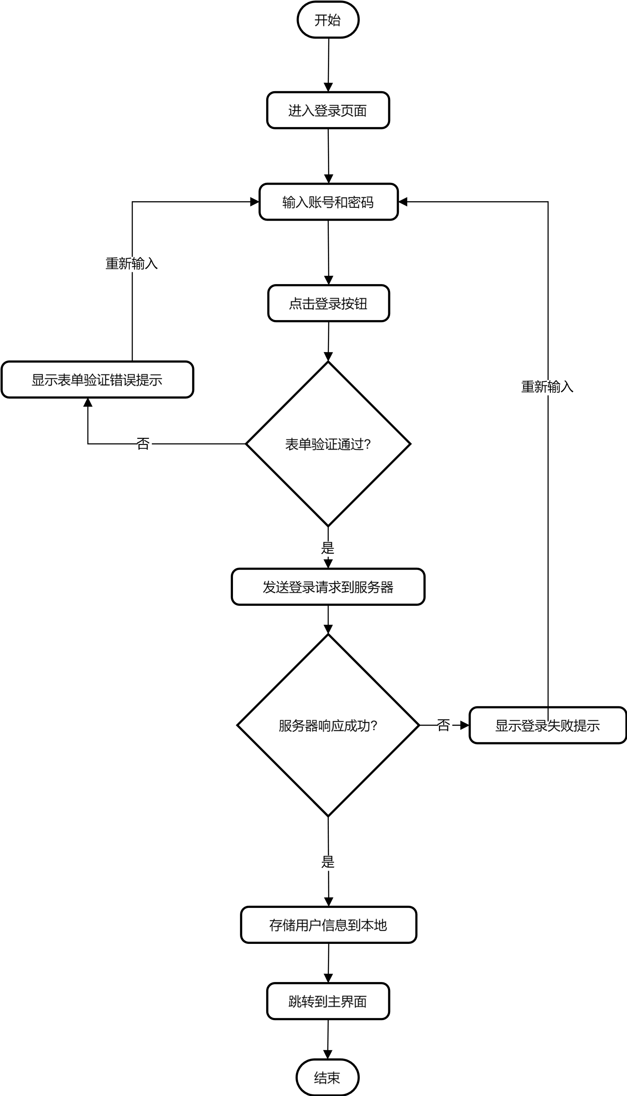

图4.3 登录流程图

4.2.3 挂号
用户进入挂号页面后开始挂号流程，首先需在表单中填写挂号所需信息，接着系统会对填写的信息进行表单验证。若验证不通过，系统将提示表单验证失败，用户需重新填写信息；若验证通过，则会格式化日期信息，设置挂号状态，随后发送挂号请求。对于该请求，若请求成功，系统会提示挂号成功并刷新患者列表，挂号流程至此结束；若请求失败，系统会提示挂号失败，用户需再次重新填写信息继续进行挂号操作^{[13]}。挂号流程图如图4.4。

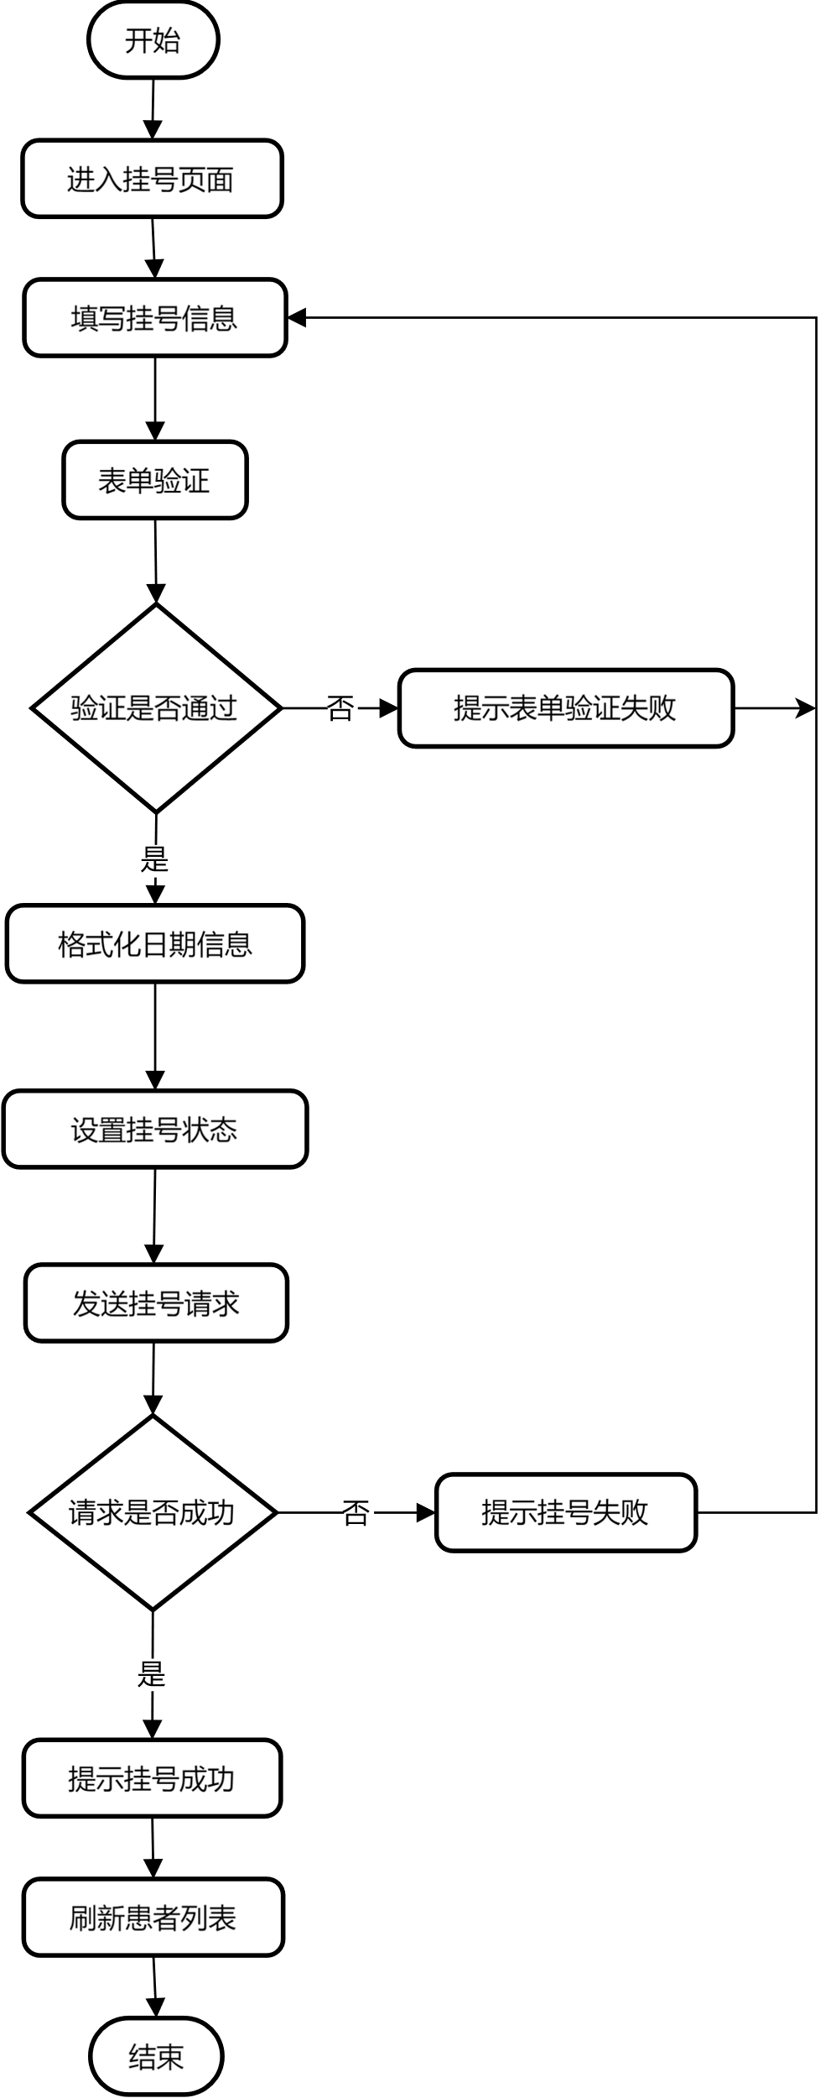

图4.4 挂号流程图

4.2.4 诊断
系统首先检查是否存在挂号患者信息，若有则将其加载至表单，若无则初始化表单；随后加载并显示历史处方列表，待医师选择历史处方后，系统获取相应处方药品明细并更新表格；医师可添加药品、输入剂量和煎药费，系统实时计算总金额和总数量；结算时，系统校验是否存在处方选择，若存在则计算结算金额、更新处方状态并显示成功信息，最终完成诊断流程^{[14]}。诊断流程图如图4.5。

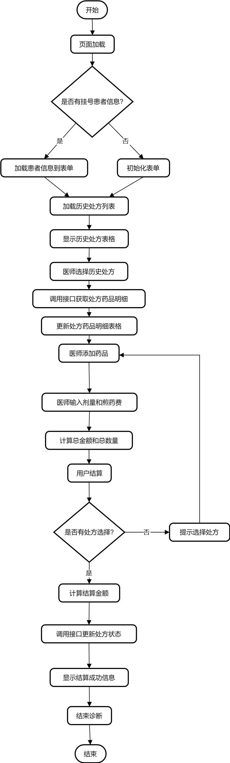

图4.5 诊断流程图

4.2.5 缴费
用户输入患者信息，系统查询此患者的余额，判断余额是否足够，当余额足够时，用户选择所要进行缴费的记录，系统进行相应金额的计算，当用户选择好需要缴费金额的确认后，系统提示用户是否进行缴费。若选择“确定”，系统对进行缴费操作进行请求，如果请求的反馈是正确进行缴费，那么系统将此病历的状态更新为结束，反之系统提示用户并且让用户重新输入患者信息；当用户选择“取消缴费”时，系统也向用户请求重新输入患者信息；完成缴费流程^{[15]}。缴费流程图如图4.6。

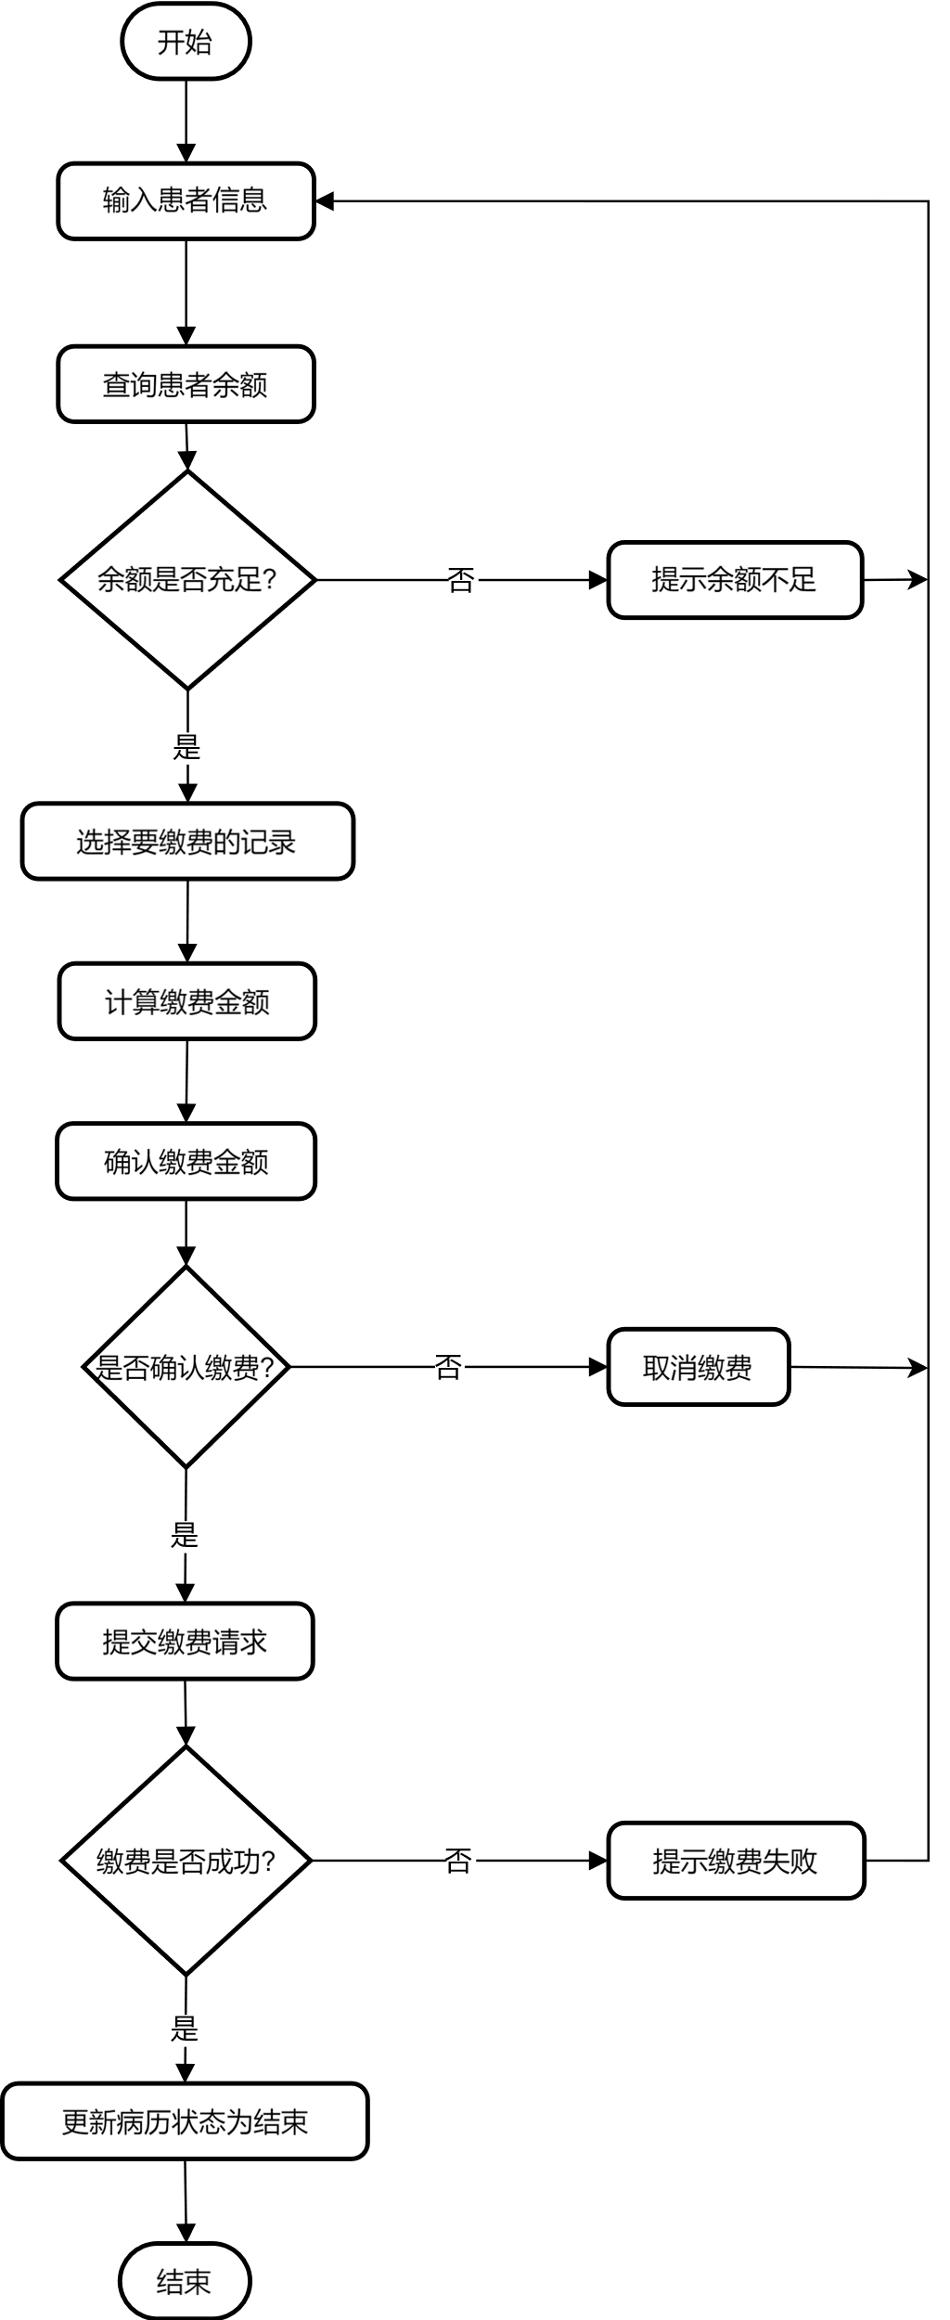

图4.6 缴费流程图

4.3 数据设计

4.3.1 概念模型（ER模型）
本系统所包含的实体及实体对应的属性有^{[16]}：
1) 用户信息属性有：用户编号、账号名称、密码、姓名、添加时间、性别、手机号、角色、头像存储路径、备注，如图4.7所示。
2) 药品信息属性有：药品编号、名称、规格、助记符、进价、售价、编号、厂家、备注，如图4.8所示。
3) 患者信息属性有：患者编号、添加时间、姓名、出生日期、性别、手机号、职业、地址、余额、身份证号、备注，如图4.9所示。
4) 挂号信息属性有：挂号编号、流水号、患者编号、医师编号、挂号日期、诊断、主要诉求、处方编号、金额、挂号费、状态、备注，如图4.10所示。
5) 处方信息属性有：处方编号、患者编号、医师编号、剂量、开具时间、流水号、金额、状态，如图4.11所示。
6) 处方条目信息属性有：处方条目编号、药品编号、药方编号、克重、金额、状态，如图4.12所示。
7) 分类信息属性有：分类编号、分类标题、备注，如图4.13所示。
8) 公告信息属性有：公告编号、公告封面存储路径、标题、内容、发布时间、分类编号、发布者编号，如图4.14所示。
9) 充值信息属性有：充值记录编号、患者编号、充值金额、充值时间、备注，如图4.15所示。
10) 缴费信息属性有：缴费编号、患者编号、金额、挂号编号、备注、缴费日期，如图4.16所示。

图4.7 用户信息属性

图4.8 药品信息属性

图4.9 患者信息属性

图4.10 挂号信息属性

图4.11 处方信息属性

图4.12 处方条目信息属性

图4.13 分类信息属性

图4.14 公告信息属性

图4.15 充值信息属性

图4.16 缴费信息属性

不同实体之间的联系有：
1) 用户信息与其他实体的联系
挂号信息：医师编号（对应用户编号）关联挂号记录。
处方信息：开具处方的医师通过医师编号与用户编号关联，记录处方开具者。
公告信息：发布者编号（对应用户编号）关联公告。
2) 药品信息与其他实体的联系
处方条目信息：药品编号作为外键关联处方中的具体药品，记录用药明细（克重、金额）。
3) 患者信息与其他实体的联系
挂号信息：患者编号关联挂号记录。
处方信息：患者编号关联处方，记录具体诊断方案。
充值信息：患者编号关联充值记录。
缴费信息：患者编号关联缴费记录。
4) 挂号信息与其他实体的联系
患者信息：患者编号关联挂号人基本信息。
医师信息：医师编号关联接诊医生。
处方信息：处方编号关联后续诊疗行为。
缴费信息：挂号编号关联缴费记录。
5) 处方信息与其他实体的联系
患者信息：患者编号关联开方对象。
医师信息：医师编号关联开方医师。
处方条目信息：处方编号作为主外键关联具体药品，构成处方明细。
缴费信息：处方编号关联缴费记录。
6) 处方条目信息与其他实体的联系
药品信息：药品编号关联具体药品。
处方信息：处方编号关联所属处方。
7) 分类信息与其他实体的联系
公告信息：分类编号关联公告分类（如通知、政策）。
8) 公告信息与其他实体的联系
用户信息：发布者编号关联发布人，支持权限控制。
分类信息：分类编号关联公告类别，便于组织和筛选。
9) 充值信息与其他实体的联系
患者信息：患者编号关联充值账户，更新余额属性。
10) 缴费信息与其他实体的联系
患者信息：患者编号关联缴费主体。
挂号信息：挂号编号关联诊疗服务，支持按次结算。
处方信息：通过处方编号（如存在）关联药品费用。
完整实体-联系图如图4.17。

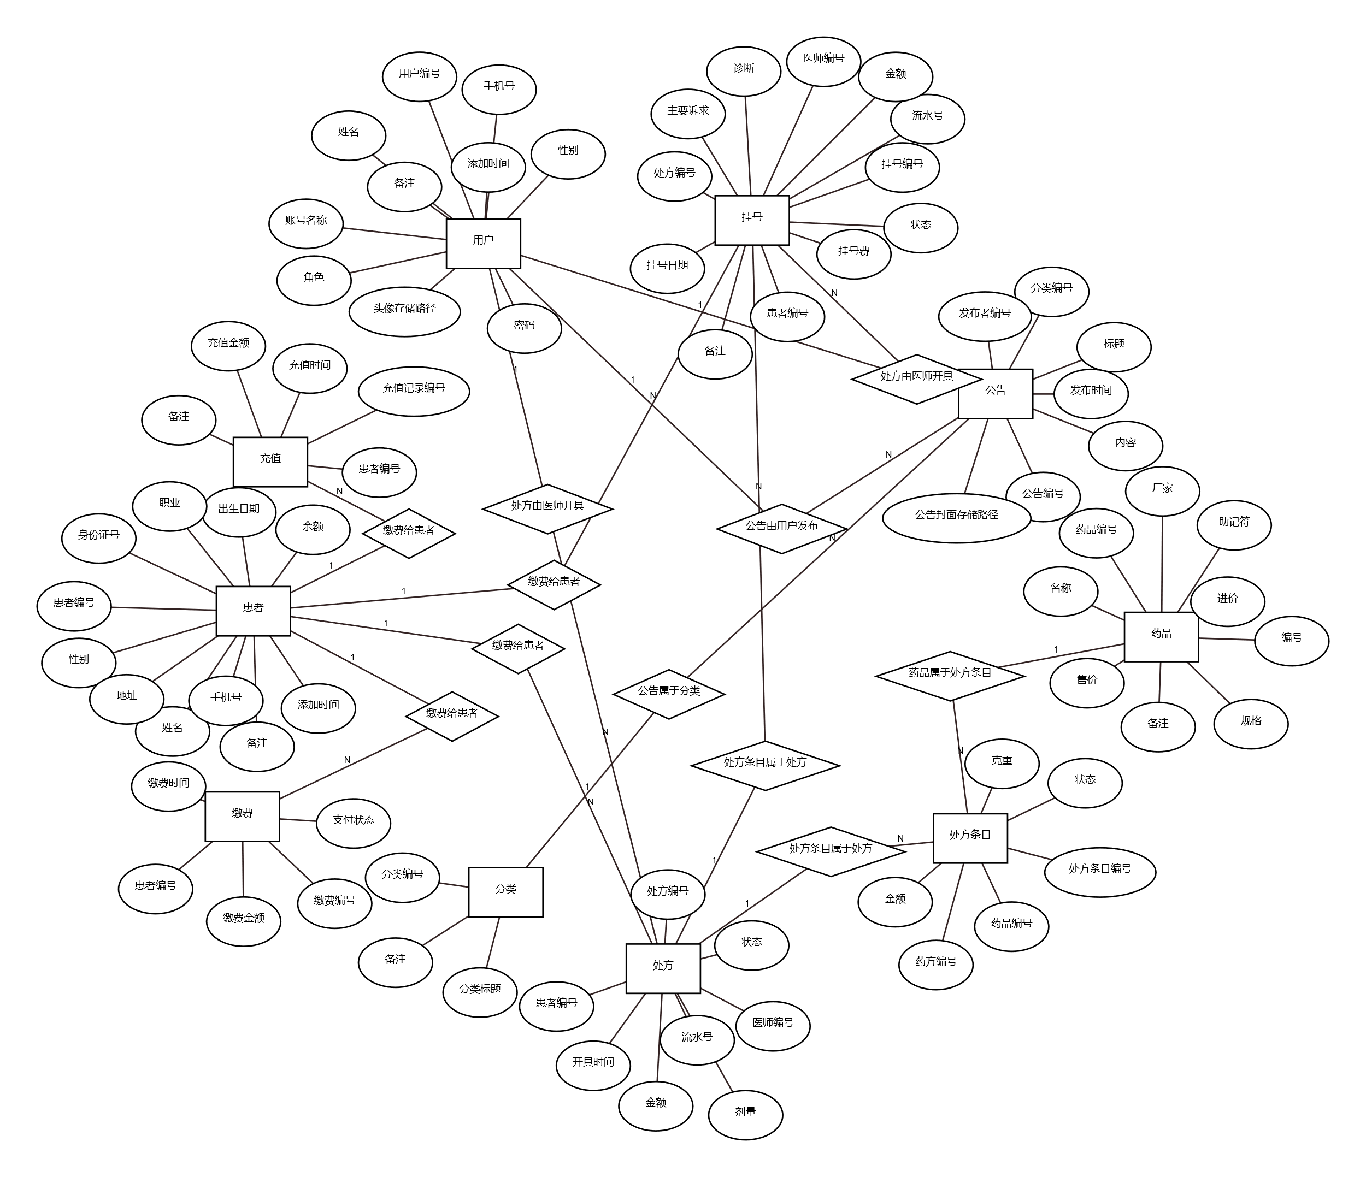

图4.17 完整实体-联系图

4.3.2 物理模型（数据字典设计）
本系统使用数据库为MySQL 5.7，数据库可视化工具为Navicat 17 for MySql。
- 用户信息表
该表记录用户的基本信息，用户表如表4.1所示。
表4.1 user表
字段 | 字段类型 | 字段解释
id | int | 用户编号
username | varchar(50) | 账号名称
password | varchar(50) | 密码

续表4.1 user表
字段 | 字段类型 | 字段解释
name | varchar(50) | 姓名
addtime | datetime | 添加时间
sex | varchar(20) | 性别
phone | varchar(50) | 手机号
role | varchar(50) | 角色
avatar | varchar(50) | 头像存储地址
remark | varchar(50) | 备注

- 药品信息表
该表记录药品的基本信息，药品信息表如表4.2所示。
表4.2 drug表
字段 | 字段类型 | 字段解释
id | int | 药品编号
name | varchar(50) | 名称
norm | varchar(50) | 规格
tag | varchar(50) | 助记符
bid | decimal(10,5) | 进价
price | decimal(10,5) | 售价
number | varchar(50) | 编号
source | varchar(50) | 厂家
remark | varchar(50) | 备注

- 患者信息表
该表记录患者的基本信息，患者信息表如表4.3所示。
表4.3 patient表
字段 | 字段类型 | 字段解释
id | int | 患者编号
addtime | datetime | 添加时间
name | varchar(50) | 姓名
birthday | date | 出生日期
sex | varchar(20) | 性别
phone | varchar(20) | 手机号
career | varchar(50) | 职业
address | varchar(50) | 地址
balance | decimal(10,2) | 余额
idcardno | varchar(50) | 身份证号
remark | varchar(50) | 备注
- 挂号信息表
该表记录患者挂号的基本信息，挂号信息表如表4.4所示。
表4.4 inquiry表
字段 | 字段类型 | 字段解释
id | int | 挂号id
inquiryNumber | varchar(20) | 流水号
patientid | int | 患者id
doctorid | int | 医师id
inquirydate | datetime | 挂号日期
diagnosis | varchar(50) | 诊断
mainrequest | varchar(50) | 主要诉求
prescriptionid | int | 处方id
expense | decimal(10,2) | 金额
rebee | decimal(10,2) | 挂号费
state | varchar(20) | 状态
remark | varchar(50) | 备注

- 处方信息表
该表记录医师开具处方的基本信息，处方信息表如表4.5所示。
表4.5 prescription表
字段 | 字段类型 | 字段解释
id | int | 处方id
patientid | int | 患者id
doctorid | int | 医师id
dosage | int | 剂量
time | datetime | 开具时间
number | varchar(50) | 流水号
money | varchar(50) | 金额
state | int | 状态

- 处方条目信息表
该表记录医师开具处方的药品信息，处方条目信息表如表4.6所示。
表4.6 prescriptiondetail表
字段 | 字段类型 | 字段解释
id | int | 处方条目id
drugid | int | 药品id
prescriptionid | int | 药方id

续表4.6 prescriptiondetail表
字段 | 字段类型 | 字段解释
weight | int | 克重
money | decimal(10,2) | 金额
drugstate | varchar(20) | 状态

- 分类信息表
该表记录公告分类的基本信息，分类信息表如表4.7所示。
表4.7 category表
字段 | 字段类型 | 字段解释
id | int | 分类id
title | varchar(20) | 分类标题
remark | varchar(50) | 备注

- 公告信息表
该表记录公告的基本信息，公告信息表如表4.8所示。
表4.8 introduction表
字段 | 字段类型 | 字段解释
id | int | 公告id
img | varchar(50) | 公告封面存储路径
title | varchar(50) | 标题
content | longtext | 内容
time | datetime | 发布时间
categoryid | int | 分类id
userid | int | 发布者id

- 充值信息表
该表记录充值的基本信息，充值信息表如表4.9所示。
表4.9 recharge表
字段 | 字段类型 | 字段解释
id | int | 充值记录id
patientid | varchar(50) | 会员id
rechargenumber | varchar(50) | 充值金额
rechargedate | datetime | 充值时间
rechargeremark | varchar(50) | 备注
10）缴费信息表
该表记录缴费的基本信息，缴费信息表如表4.10所示。
表4.10 consumption表
字段 | 字段类型 | 字段解释
id | int | 缴费id
patientid | int | 会员id
consumptionnumber | decimal(10,2) | 金额
inquiryid | int | 挂号id
consumptionremark | varchar(50) | 备注
consumptiondate | datetime | 缴费日期

4.4 前后端接口设计

4.4.1 登录模块接口
该接口用于用户登录，详细说明如表4.11所示：
表4.11 登录接口说明
URL | /login
HTTP请求方式 | POST
携带参数 | 用户名、密码
回调参数 | 返回Ajax，Ajax中包含状态码、数据、msg
功能说明 | 用于用户登录验证，验证成功后返回用户信息及访问令牌

4.4.2 用户信息管理模块接口
以用户信息管理模块为例，列举系统使用的各种接口信息。
- 该接口用于新增用户信息，详细说明如表4.12所示：
表4.12 新增用户信息接口说明
URL | /user/add
HTTP请求方式 | POST
携带参数 | 用户名、密码、角色、手机号等
回调参数 | 返回Ajax，Ajax中包含状态码、数据、msg
功能说明 | 新增用户信息
- 该接口用于更新用户信息，详细说明如表4.13所示：
表4.13 更新用户信息接口说明
URL | /user/update
HTTP请求方式 | PUT
携带参数 | 用户名、密码、角色、手机号等
回调参数 | 返回Ajax，Ajax中包含状态码、数据、msg
功能说明 | 更新用户信息

- 该接口用于删除单个用户信息，详细说明如表4.14所示：
表4.14 删除单个用户信息接口说明
URL | /user/delete/{id}
HTTP请求方式 | DELETE
携带参数 | ID
回调参数 | 返回Ajax，Ajax中包含状态码、数据、msg
功能说明 | 根据ID删除用户
- 该接口用于批量删除用户信息，详细说明如表4.15所示：

表4.15 删除多个用户信息接口说明
URL | /user/deleteBetch
HTTP请求方式 | DELETE
携带参数 | 多个ID
回调参数 | 返回Ajax，Ajax中包含状态码、数据、msg
功能说明 | 根据ID批量删除用户
- 该接口用于分页查询用户信息，详细说明如表4.16所示：

表4.16 分页查询用户信息接口说明
URL | /user/selectPage
HTTP请求方式 | GET
携带参数 | 页码、每页数量、查询条件对象
回调参数 | 返回Ajax，Ajax中包含状态码、数据、msg
功能说明 | 分页查询用户

- 该接口用于导出用户信息为Excel，详细说明如表4.17所示：

表4.17 导出用户信息接口说明
URL | /user/export
HTTP请求方式 | GET
携带参数 | 无
回调参数 | 返回Ajax，Ajax中包含状态码、数据、msg
功能说明 | 导出用户数据为 Excel

- 该接口用于从 Excel 导入用户数据，详细说明如表4.18所示：

表4.18 导出用户信息接口说明
URL | /user/import
HTTP请求方式 | POST
携带参数 | Excel文件
回调参数 | 返回Ajax，Ajax中包含状态码、数据、msg
功能说明 | 从 Excel 导入用户数据

4.4.3 文件上传和下载模块接口
- 该接口用于下载指定文件，详细说明如表4.19所示：

表4.19 下载指定文件接口说明
URL | /files/download/{fileName}
HTTP请求方式 | GET
携带参数 | fileName（路径变量）：文件名（含扩展名）
回调参数 | 返回Ajax，Ajax中包含状态码、数据、msg
功能说明 | 下载指定文件

- 该接口用于上传单个文件，详细说明如表4.20所示：

表4.20 上传单个文件接口说明
URL | /files/upload
HTTP请求方式 | POST
携带参数 | file（表单参数）：上传的文件
回调参数 | 返回Ajax，Ajax中包含状态码、数据、msg
功能说明 | 上传单个文件

- 该接口用于富文本编辑器的文件上传，详细说明如表4.21所示：

表4.21 富文本编辑器的文件上传接口说明
URL | /files/wang/upload
HTTP请求方式 | POST
携带参数 | file（表单参数）：编辑器上传的文件
回调参数 | 返回Ajax，Ajax中包含状态码、数据、msg
功能说明 | 适配富文本编辑器的文件上传

5 诊疗系统实现

5.1 开发环境
处理器：13th Gen Intel(R) Core(TM) i5-13420H
操作系统：Windows 11 家庭版
开发及测试平台：IntelliJ IDEA 2019.3.5、Apifox 2.7.3.1、Microsoft Edge 136.0.3240.64、Visual Studio Code 1.99.0
数据库：MySQL 5.7
数据库可视化工具：Navicat 17 for MySQL

5.2 系统关键代码

5.2.1 主界面模块关键代码
系统主界面采用“顶部导航+侧边菜单”的布局：
- 导航栏
(1)包含系统Logo和名称
(2)显示当前时间和用户角色
(3)集成通知功能和用户下拉菜单
(4)可以访问个人中心、修改密码和退出登录
- 侧边菜单
(1)使用Element-plus的el-menu组件实现
(2)支持多级菜单结构（通过el-sub-menu实现）
(3)使用动态图标和路由配置
(4)基于角色权限数据动态生成菜单项
前端部分核心代码：
<template class="backgound">
<div>
<el-container>
<el-header class="header">
<img src="@/assets/imgs/logo.svg" class="logo" alt="诊疗系统logo">
<span class="system-title">中医药诊疗系统</span>
<span class="current-time">当前时间：&nbsp;&nbsp;{{ currentTime }}</span>
<span class="current-role">当前身份：&nbsp;&nbsp;{{ currentRole }}</span>
<div>
<span>
<el-icon color="white" size="30" class="notice" style="margin-right:60px ;margin-top: 10px;"
@click="router.push('/notice')">
<ChatDotRound />
</el-icon>
</span>
</div>
<el-dropdown class="user-dropdown">

<span class="el-dropdown-link">
<img v-if="user.avatar" style="width: 40px;height: 40px;border-radius: 50%;" :src="user.avatar">
<el-icon v-else size="30" class="user-icon">
<UserFilled />
</el-icon>
{{ user.name || "暂无姓名" }}
<el-icon class="el-icon--right"><arrow-down /></el-icon>
</span>
<template #dropdown>
<el-dropdown-menu>
<el-dropdown-item @click="router.push('/person')">个人中心</el-dropdown-item>
<el-dropdown-item @click="router.push('/updatePassword')">修改密码</el-dropdown-item>
<el-dropdown-item @click="logout">退出登录</el-dropdown-item>
</el-dropdown-menu>
</template>
</el-dropdown>
</el-header>
</el-container>

<!-- 侧边内容 -->
<el-container>
<el-aside style="overflow: hifdden; min-height: 100vh;background-color:#545c64;width: 200px;">
<el-menu active-text-color="#ffd04b" router background-color="#545c64" class="el-menu-vertical-demo"
text-color="#fff">
<!-- 使用 v-for 遍历 filteredMenuDates 数组 -->
<template v-for="item in filteredMenuDates">
<!-- 判断菜单项是否有 children，如果有则渲染为子菜单 -->
<el-sub-menu v-if="item.children && item.children.length > 0" :index="item.id" :key="item.id">
<template #title>
<el-icon>
<component :is="item.icon" />
</el-icon>
<span>{{ item.title }}</span>
</template>
<el-menu-item :index="child.path" v-for="child in item.children" :key="child.id">
<el-icon>
<component :is="child.icon" />
</el-icon>
{{ child.title }}
</el-menu-item>
</el-sub-menu>
<!-- 如果没有 children，则直接渲染为普通菜单项 -->
<el-menu-item v-else :index="item.path" :key="'single-' + item.id">
<el-icon>
<component :is="item.icon" />
</el-icon>
{{ item.title }}
</el-menu-item>
</template>
</el-menu>
</el-aside>
<el-main>
<router-view @updateUser="updateUser" />
</el-main>
</el-container>
</div>
</template>

5.2.2 药品信息管理模块关键代码
药品信息管理界面主内容区域分为三个部分：
- 搜索与操作区：提供多条件搜索功能，包括药品名称或助记符的自动补全搜索、排序方式选择。同时集成了新增、导入导出、批量删除等常用功能。
- 药品列表展示区：使用固定高度的表格展示药品信息，包含选择列、药品名称、助记符、进价、售价、库存、规格、厂家、备注及操作列。表格支持排序、筛选（如规格筛选）、分页等功能，并通过条纹样式使表格更加简洁、美观。
- 分页控制区：提供灵活的分页功能，支持自定义每页显示数量，实时显示数据总量。

前端部分核心代码：
<template>
<div class="mb-4">
<el-autocomplete v-model="data.name" :fetch-suggestions="querySearchAsync" placeholder="请输入药品名称/助记符" @keyup.enter="load"
@select="handleSelect" clearable style="width: 240px">
<template #loading>
<svg class="circular" viewBox="0 0 50 50">
<circle class="path" cx="25" cy="25" r="20" fill="none" />
</svg>
</template>
</el-autocomplete>

<el-input v-model="data.source" style="width: 240px" placeholder="请输入厂家" @keyup.enter="load" clearable="true" />

<el-select v-model="data.sortOrder" placeholder="请选择排序方式" style="width: 100px">
<el-option label="升序" value="asc"></el-option>
<el-option label="降序" value="desc"></el-option>
</el-select>
<el-button type="warning" class="ml-2" @click="load">查询(enter)</el-button>
<el-button @click="reset">重置</el-button>
<el-button type="primary" class="ml-2" @click="handleAdd">新增</el-button>
<el-button type="info" class="ml-2" @click="findAll">显示全部</el-button>

<el-upload action="http://localhost:9000/user/import" :show-file-list="false" :on-success="handleImportSuccess"
style="display: inline-block;margin-right: 10px;">
<el-button type="info" class="ml-2">批量导入</el-button>
</el-upload>
<el-button type="info" class="ml-2" @click="exportData">批量导出</el-button>
<el-button type="danger" @click="deleteBatch">批量删除</el-button>
</div>
<div class="mb-4">
<el-table :data="data.tableData" height="250" @selection-change="handleSelectionChange" stripe
:default-sort="{ prop: 'bid', order: 'descending' }"
style="width: 100% ; max-height: 75vh;min-height: 75vh;overflow-y: auto;">
<el-table-column type="selection" width="55" />
<el-table-column prop="name" label="药品名称" width="120px" />
<el-table-column prop="tag" label="助记符" width="120px" />
<el-table-column prop="bid" label="进价" width="100px" sortable />
<el-table-column prop="price" label="售价" width="100px" sortable></el-table-column>
<el-table-column prop="number" label="库存" width="100px" />
<el-table-column prop="norm" label="规格" :filters="normFilters" :filter-method="filterByNorm"
width="100px"></el-table-column>
<el-table-column prop="source" label="厂家" width="180px" />
<el-table-column prop="remark" label="备注" width="180px" />
<el-table-column label="操作" width="120px">
<template #default="scope">
<el-button type="primary" icon="Edit" circle @click="handleEdit(scope.row)"></el-button>
<el-button type="danger" icon="Delete" circle @click="del(scope.row.id)"></el-button>
</template>
</el-table-column>
</el-table>
</div>
<div class="card">
<el-pagination v-model:current-page="data.pageNum" v-model:page-size="data.pageSize"
layout="total, sizes, prev, pager, next, jumper" :page-sizes="[10, 20, 50, 100, 500]" :total="data.total"
@current-change="load" @size-change="load" />
</div>

<div>
<el-dialog v-model="data.formVisible" title="药品" width="30%">
<el-form ref="formRef" :model="data.form" :rules="data.rules">
<el-form-item label="药品名称" label-width="25%" prop="name">
<el-input v-model="data.form.name" autocomplete="off" style="width: 90%;" />
</el-form-item>

<!-- <el-form-item label="药品名称" label-width="25%" prop="name">
<el-autocomplete v-model="data.form.name" :fetch-suggestions="querySearchAsyncForForm"
placeholder="请输入药品名称" @select="handleSelectForForm" autocomplete="off" style="width: 90%;" />
</el-form-item> -->
<el-form-item label="助记符" label-width="25%" prop="tag">
<el-input v-model="data.form.tag" autocomplete="off" style="width: 90%;" />
</el-form-item>
<el-form-item label="进价" label-width="25%" prop="bid">
<el-input v-model="data.form.bid" autocomplete="off" style="width: 90%;" />
</el-form-item>
<el-form-item label="单价" label-width="25%" prop="price">
<el-input v-model="data.form.price" autocomplete="off" style="width: 90%;" />
</el-form-item>
<el-form-item label="库存" label-width="25%" prop="number">
<el-input v-model="data.form.number" autocomplete="off" style="width: 90%;" />
</el-form-item>
<el-form-item label="规格" label-width="25%" prop="norm">
<el-select v-model="data.form.norm" placeholder="请选择规格" style="width: 40%;">
<el-option label="g" value="g" />
<el-option label="kg" value="kg" />
</el-select>
</el-form-item>
<el-form-item label="厂家" label-width="25%" prop="source">
<el-input v-model="data.form.source" autocomplete="off" style="width: 90%;" />
</el-form-item>
<el-form-item label="备注" label-width="25%" prop="remark">
<el-input v-model="data.form.remark" autocomplete="off" style="width: 90%;" />
</el-form-item>
</el-form>
<template #footer>
<div class="dialog-footer">
<el-button @click="data.formVisible = false">取消</el-button>
<el-button type="primary" @click="save">确定</el-button>
</div>
</template>
</el-dialog>
</div>
</template>

函数实现的部分代码：
// 数据状态管理
const data = reactive({
name: null,
source: null,
pageNum: 1,
pageSize: 100,
total: 0,
tableData: [],
formVisible: false,
form: {},
sortOrder: 'asc',
rules: { /* 表单验证规则 */ },
rows: [],
drugNames: []
});

// 1. 搜索与筛选功能
const querySearchAsync = (queryString, cb) => {
const results = queryString
? links.value.filter(createFilter(queryString))
: links.value;
cb(results);
}

const createFilter = (queryString) => {
return (drug) => {
const nameMatch = drug.value.toLowerCase().includes(queryString.toLowerCase());
const tagMatch = drug.link?.toLowerCase().includes(queryString.toLowerCase());
return nameMatch || tagMatch;
};
};

// 2. 数据加载与分页
const load = () => {
request.get('/drug/selectPage', {
params: { pageNum, pageSize, name, source, sortOrder }
}).then(res => {
data.tableData = res.data.list;
data.total = res.data.total;
});
};

// 3. 表单操作
const handleAdd = () => { data.form = {}; data.formVisible = true; };
const handleEdit = (row) => { data.form = { ...row }; data.formVisible = true; };

const save = () => {
data.form.id ? update() : add();
};

const add = () => {
request.post('/drug/add', data.form).then(res => {
load();
data.formVisible = false;
});
};

const update = () => {
request.put('/drug/update', data.form).then(res => {
load();
data.formVisible = false;
});
};

// 4. 删除操作
const del = (id) => {
ElMessageBox.confirm('确认删除吗？').then(() => {
request.delete(`/drug/delete/${id}`).then(load);
});
};

const deleteBatch = () => {
if (data.rows.length === 0) return ElMessage.warning('请选择数据');
ElMessageBox.confirm('确认批量删除吗？').then(() => {
request.delete('/drug/deleteBatch', { data: data.rows }).then(load);
});
};

// 5. 导入导出
const exportData = () => {
const token = JSON.parse(localStorage.getItem('code_user')).token;
location.href = `http://localhost:9000/drug/export?token=${token}`;
};

const handleImportSuccess = (res) => {
if (res.code === '200') {
ElMessage.success("导入成功");
load();
}
};

// 初始化
load();
loadDrugNames();

5.2.3 诊断模块关键代码
- 数据初始化
使用Vue3的reactive创建响应式数据，管理表单、表格和分页状态。组件挂载时从状态管理获取挂号患者信息，自动填充表单。
函数实现的部分代码：
const data = reactive({
patientname: null,
currentPrescription: null,
pageNum: 1,
pageSize: 100,
tableData: [], // 历史处方数据
tableData2: [], // 当前处方药品明细
form: {}, // 主表单数据（患者信息、诊断结果）
form2: {}, // 药品明细表单
// 其他状态...
});

// 从状态管理中获取挂号患者信息
onMounted(() => {
const registeredPatient = patientStore.registeredPatient;
if (registeredPatient) {
data.form = { ...registeredPatient };
reset2(); // 初始化药品明细表
load(); // 加载历史处方
}
});
- 药品搜索与自动补全
通过ElAutocomplete组件实现药品搜索，支持拼音助记符（如“金银花”可通过“JYH”搜索）。异步加载药品数据，提升搜索体验。
函数实现的部分代码：
const links = ref([]);

// 加载所有药品名称用于搜索提示
const loadDrugNames = async () => {
const res = await request.get('/drug/selectAllName');
links.value = res.data.map(drug => ({
value: drug.name,
link: drug.tag // 药品助记符
}));
};

// 搜索建议生成（支持名称和助记符匹配）
const querySearchAsync = (queryString, cb) => {
const results = queryString
? links.value.filter(drug =>
drug.value.includes(queryString) ||
drug.link?.includes(queryString)
)
: links.value;
cb(results);
};

- 处方管理核心逻辑
系统通过hold方法处理处方业务逻辑，当未开具处方时自动创建并关联问诊记录，有处方时则执行更新操作；handleAdd2方法实现药品搜索与添加功能，在药品入库前进行库存校验，避免超量库存不足的问题；同时系统具有实时计算功能，对处方总金额、药品数量等关键数据进行动态计算，实时显示当前金额。
函数实现的部分代码：
// 双击历史处方加载药品明细
const handledetail = (row) => {
request.get('/prescriptiondetail/selectPage', {
params: { prescriptionid: row.prescriptionid }
}).then(res => {
data.tableData2 = res.data.list; // 加载历史处方药品
data.currentPrescription = row.prescriptionid;
});
};

- 历史处方复用
通过双击历史处方记录，快速复用之前的用药方案，提高开方效率。
函数实现的部分代码：
// 双击历史处方加载药品明细
const handledetail = (row) => {
request.get('/prescriptiondetail/selectPage', {
params: { prescriptionid: row.prescriptionid }
}).then(res => {
data.tableData2 = res.data.list; // 加载历史处方药品
data.currentPrescription = row.prescriptionid;
});
};

- 药品出库与结算
系统通过outbound方法处理药品出库流程，自动扣减相应药品库存并同步更新药品状态；同时settle方法处理费用计算逻辑，自动汇总处方内药品金额与煎药费等附加费用，生成精准结算单并完成支付流程。
函数实现的部分代码：
const outbound = () => {
if (data.rows2.length === 0) return;

const updatedRows = data.rows2.map(row => ({
...row,
drugstate: '出库',
number: Number(row.number) - Number(row.weight) // 扣减库存
}));

request.put('/prescriptiondetail/updateBatch', updatedRows)
.then(res => {
ElMessage.success('出库成功');
load2(); // 刷新列表
});
};

// 处方结算
const settle = () => {
if (!data.currentPrescription) return;

const totalMoney = calculateTotalAmount();
request.put('/prescription/update', {
id: data.currentPrescription,
money: totalMoney
}).then(res => {
ElMessage.success(`结算成功，总金额：${totalMoney.toFixed(2)} 元`);
});
};

6 系统测试
测试的功能包括：以药品信息管理为例的增删改查；公告信息管理为例的富文本编辑器的使用以及挂号与诊断过程；以首页图表为例的可视化图表，如表6.1~6.4所示：
表6.1 药品信息的增删改查
测试编号：Test01
测试项目：药品信息的基本操作（增删改查）。
测试目的：测试增删改查是否正常。
测试过程：
- 管理员登录并进入药品信息管理界面。
- 点击新增按钮，输入相关药品信息来测试增加功能能否实现。
- 点击修改按钮，修改相关药品信息来测试增加功能能否实现。
- 在输入框内输入药品的名称或首字母进行查找来测试查找功能能否实现。
- 点击删除按钮并确认删除来测试删除功能能否实现。
预期结果：
在点击新增按钮后，输入产品类别信息并点击确认，随后显示增加成功并在界面上显示新增信息；点击修改按钮后，更改产品类别信息后点击确认，系统显示修改成功并且界面上显示修改后的类别信息；在输入框内输入类别名称，点击查询后会在界面上显示出所查询的相应产品类别信息。
测试结果：
测试功能均与预期相符。新增测试的结果如图6.1、6.2所示；修改测试的结果如图6.3、6.4所示；查找测试的结果如图6.5、6.6所示；删除的结果如图6.7、6.8所示。
结果分析：
符合预期。

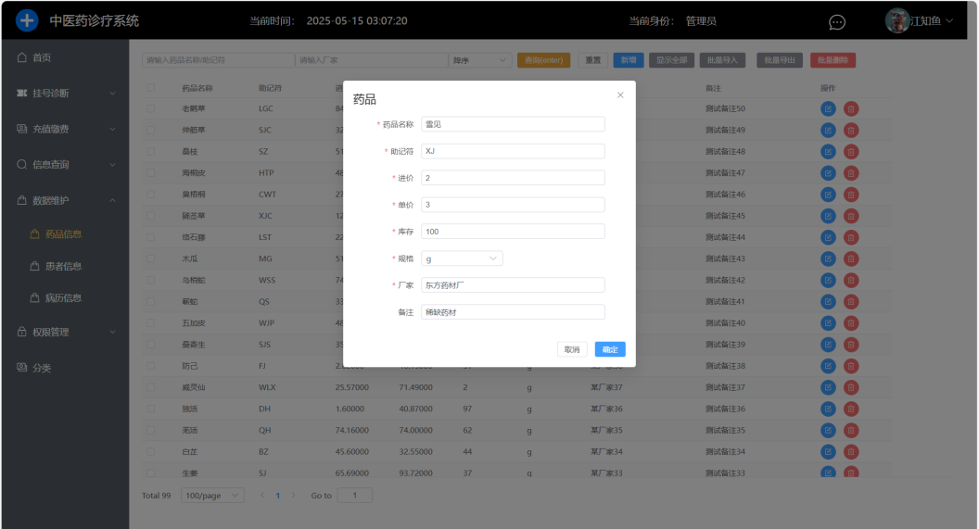

图6.1 添加药品测试1
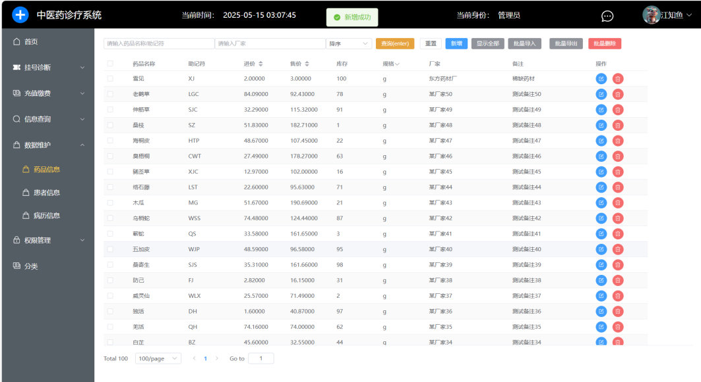

图6.2 添加药品测试2

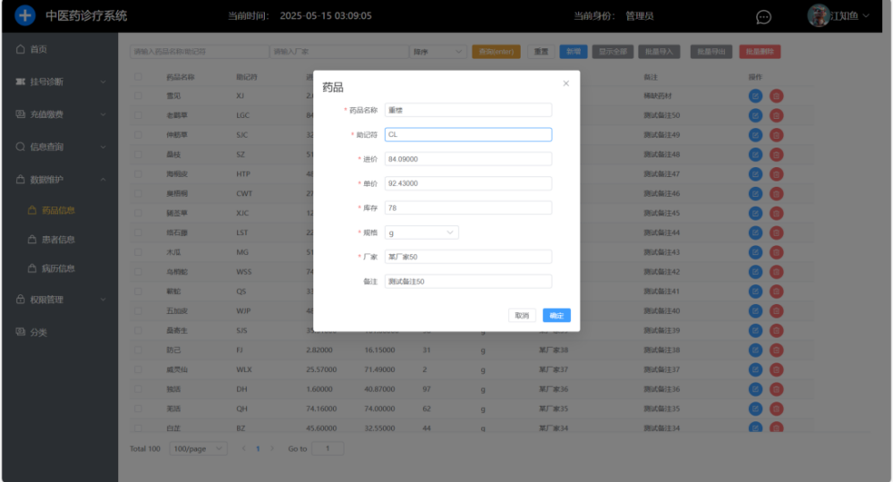

图6.3 修改药品测试1

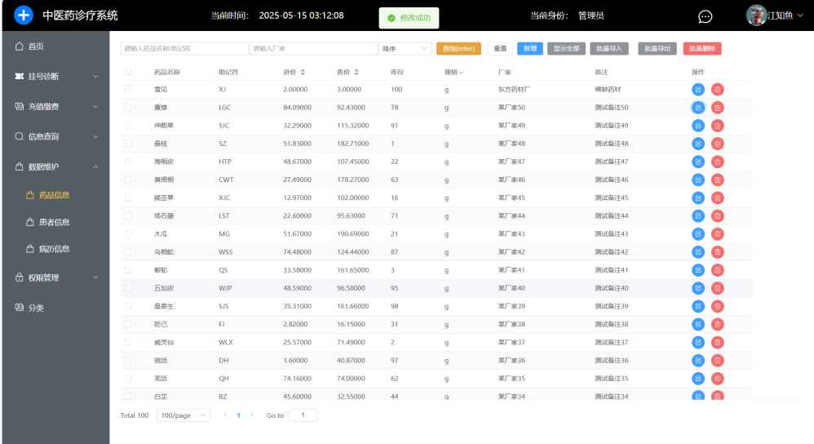

图6.4 修改药品测试2
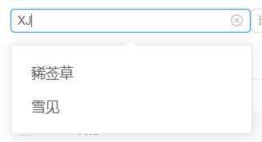

图6.5 查询药品测试1

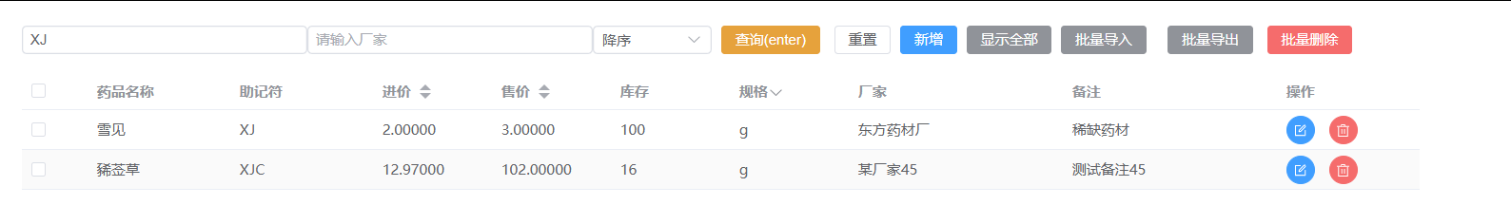

图6.6 查询药品测试2

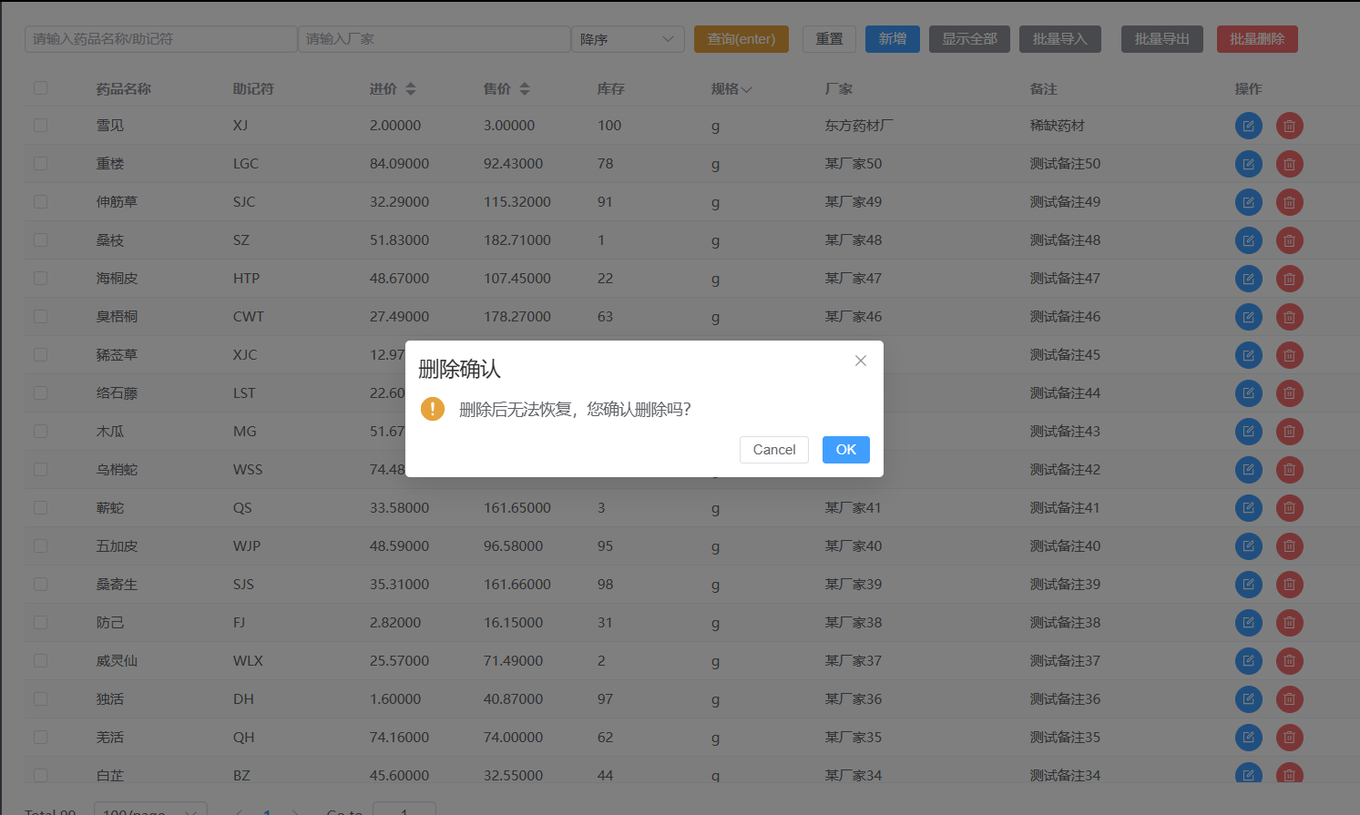

图6.7 删除药品测试1

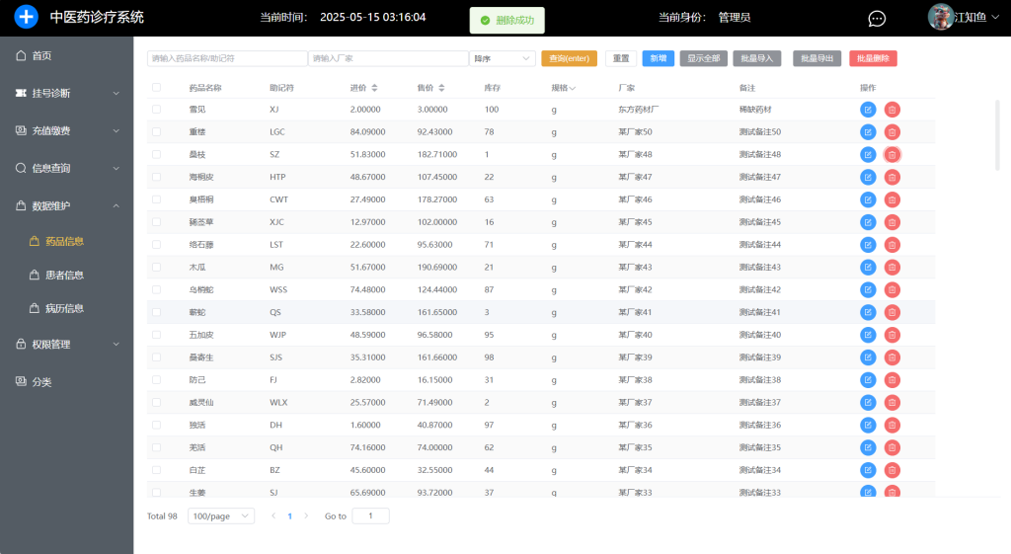

图6.8 删除药品测试2

表6.2 富文本编辑器的使用
测试编号：Test02
测试项目：富文本编辑器的基本操作。
测试目的：测试富文本编辑器是否正常。
测试过程：
- 点击新增按钮，输入一个公告信息来测试文本编辑器的使用。
- 点击详情按钮，查看一个公告信息来测试存储内容是不是正确显示。
- 点击打印图标，来测试是否可以打印公告。
预期结果：
在点击新增按钮后，输入公告相关信息并点击确认，随后显示增加成功并在界面上显示新增信息；点击详情后，公告信息在系统中显示；在公告信息中，点击打印机图标打开打印窗口。
测试结果：
测试功能均与预期相符。富文本编辑器如图6.9所示；新增测试的结果如图6.10、6.11所示；详情测试的结果如图6.12、所示；打印测试的结果如图6.13所示。
结果分析：
符合预期。

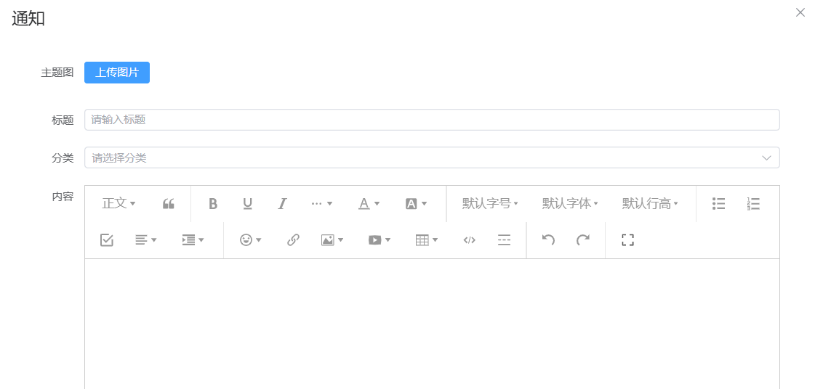

图6.9 富文本编辑器

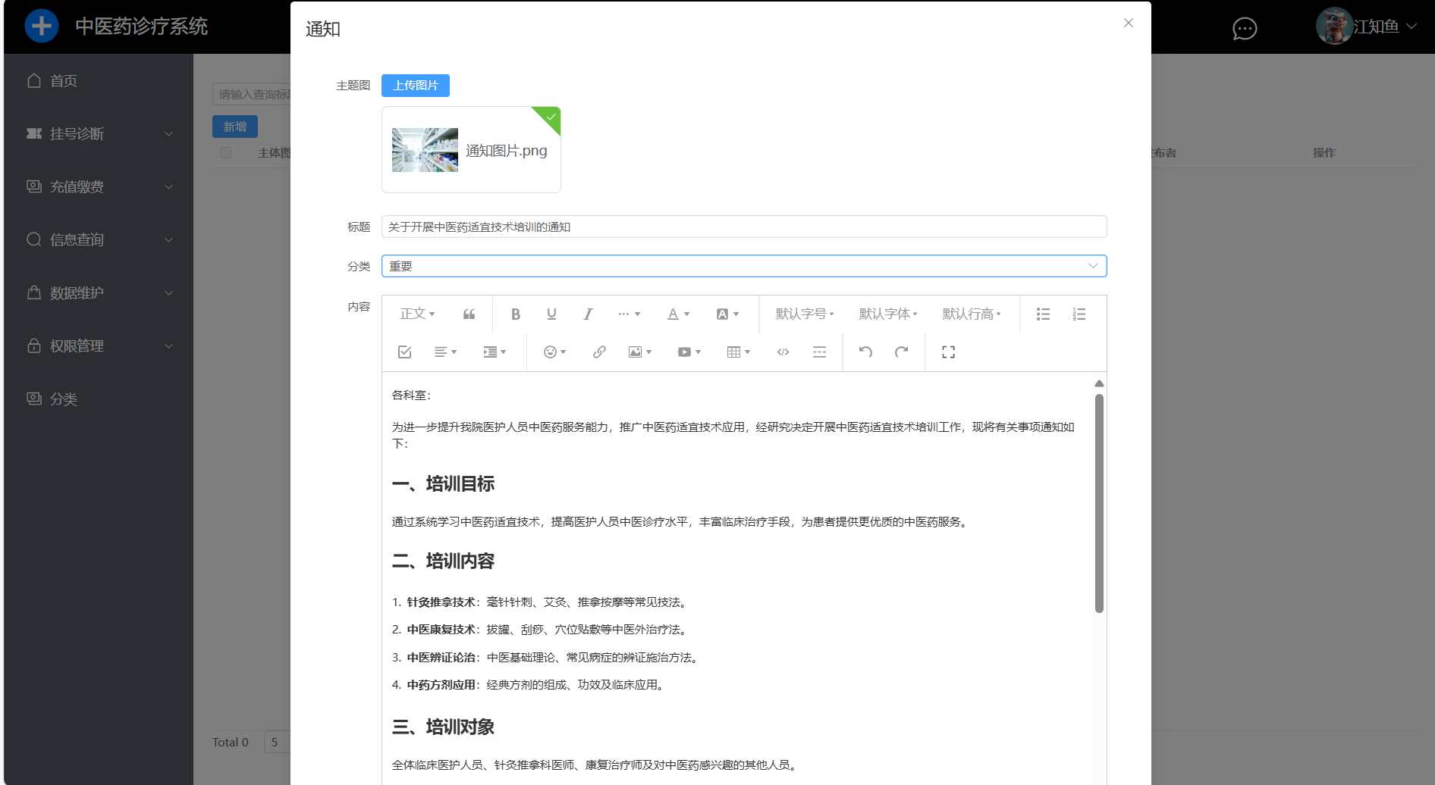

图6.10 添加公告测试1

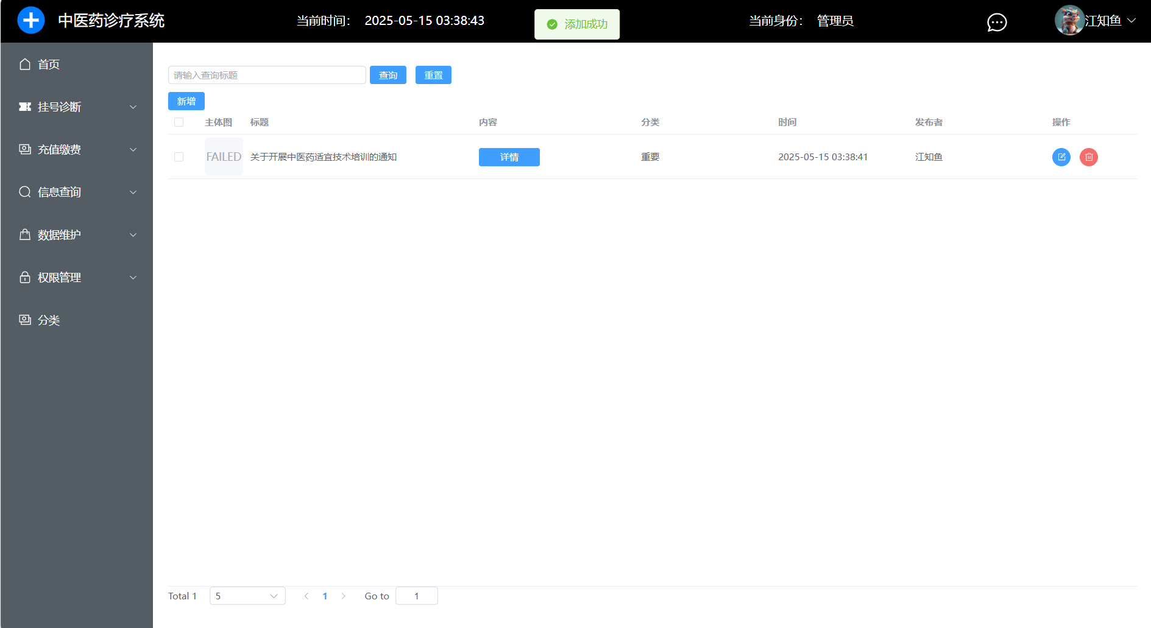

图6.11 添加公告测试2

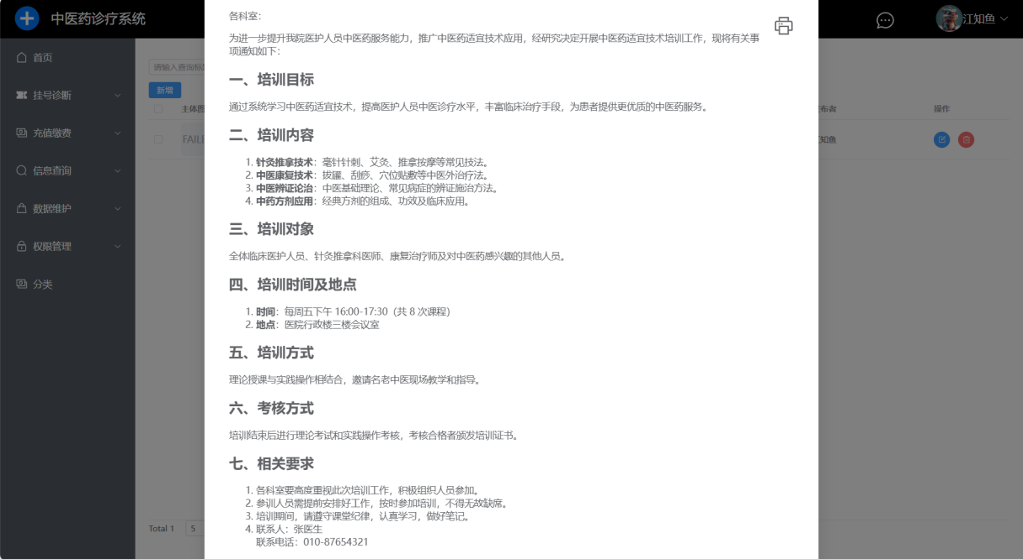

图6.12 详情测试

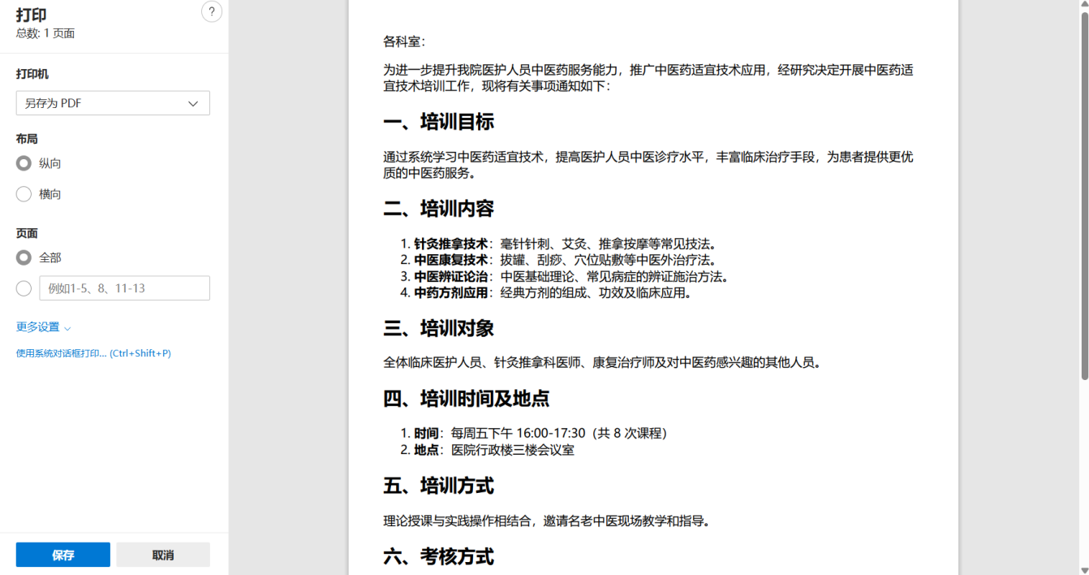

图6.13 打印测试

表6.3 挂号与诊断
测试编号：Test03
测试项目：挂号、诊断。
测试目的：测试挂号与诊断功能是否正常。
测试过程：
- 管理员登录并进入挂号界面。
- 在患者候选框选择病人，输入相关信息，点击挂号。

续表6.3 挂号与诊断
测试编号：Test03
预期结果：
在点击选择患者后，相关信息填充到对应输入框中，点击挂号，挂号信息就显示在下方列表中。双击列表中的记录，即可进入诊断界面，在最下方可以显示历史处方，双击可以填充到处方栏。
测试结果：
测试功能均与预期相符。挂号测试的结果如图6.14、6.15所示；诊断测试的结果如图6.16、6.17所示。
结果分析：
符合预期。

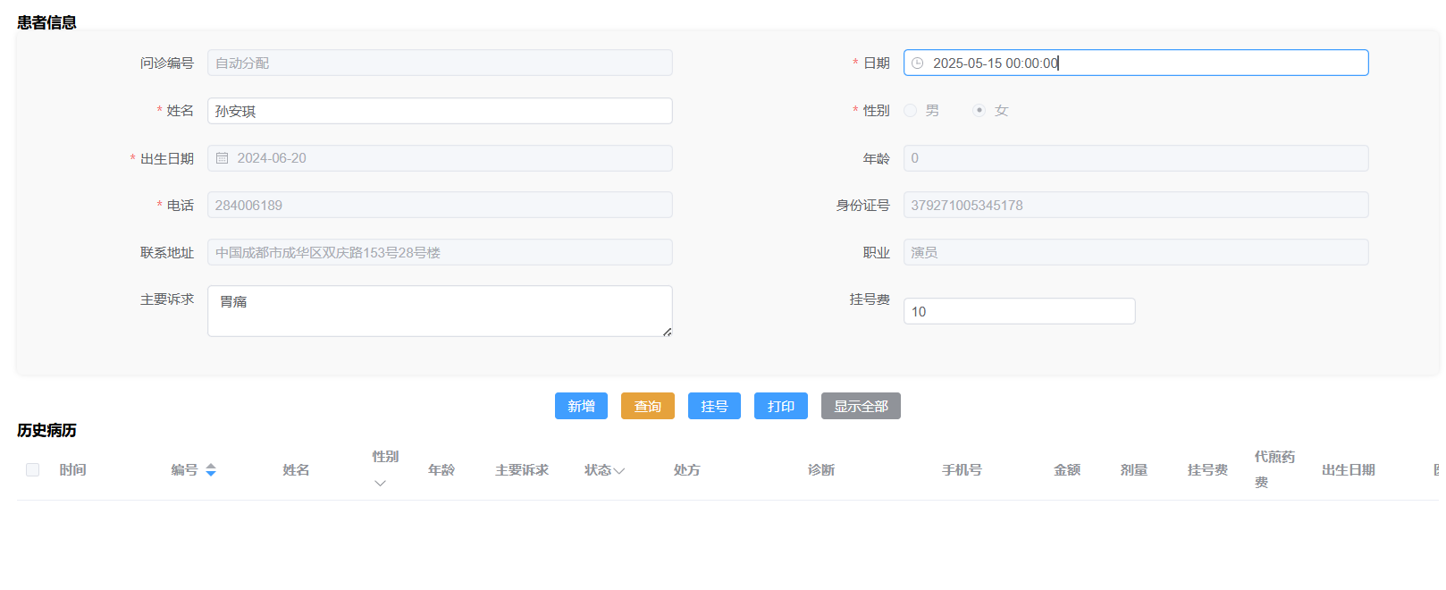

图6.14 挂号测试1

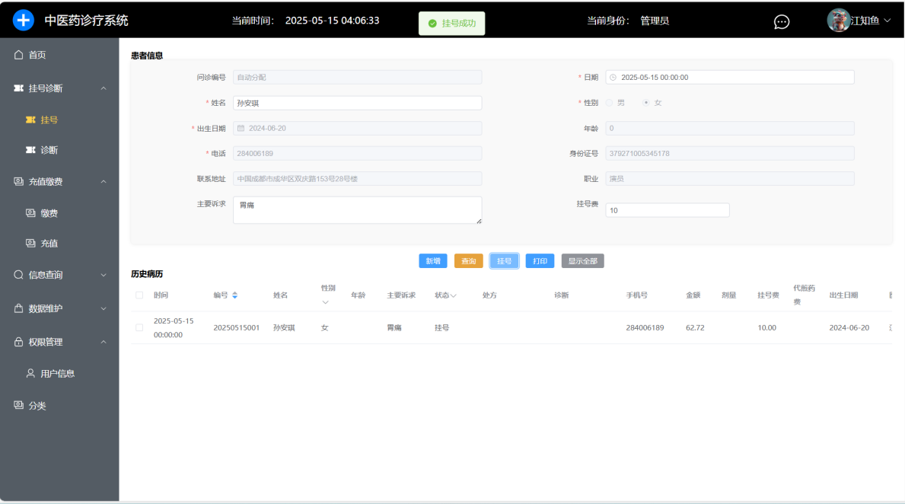

图6.15 挂号测试2

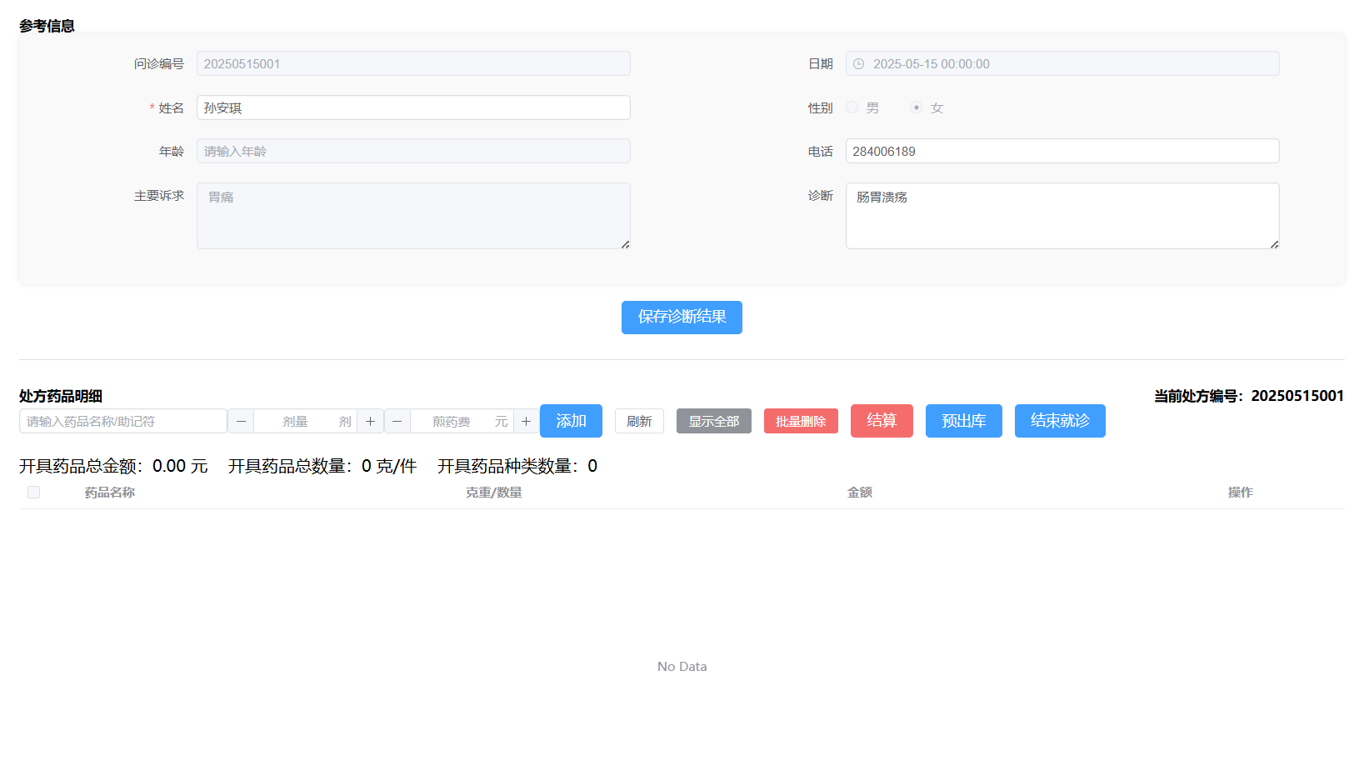

图6.16 诊断测试1

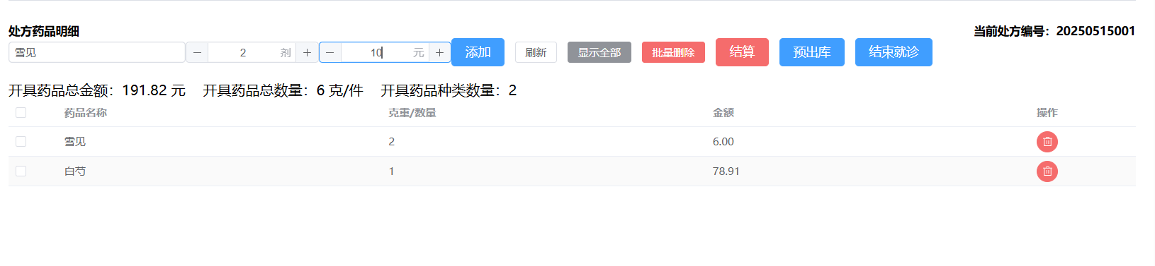

图6.17 诊断测试2

表6.4 可视化图表的显示
测试编号：Test04
测试项目：可视化图表的显示。
测试目的：测试可视化图表是否正常。
测试过程：
- 点击首页，来测试可视化图表是否成功显示。
- 显示后数据是否正确。
预期结果：
在点击首页后，可视化图表显示正常，且数据无误。
测试结果：
测试功能均与预期相符。测试结果如图6.18所示。
结果分析：
符合预期。

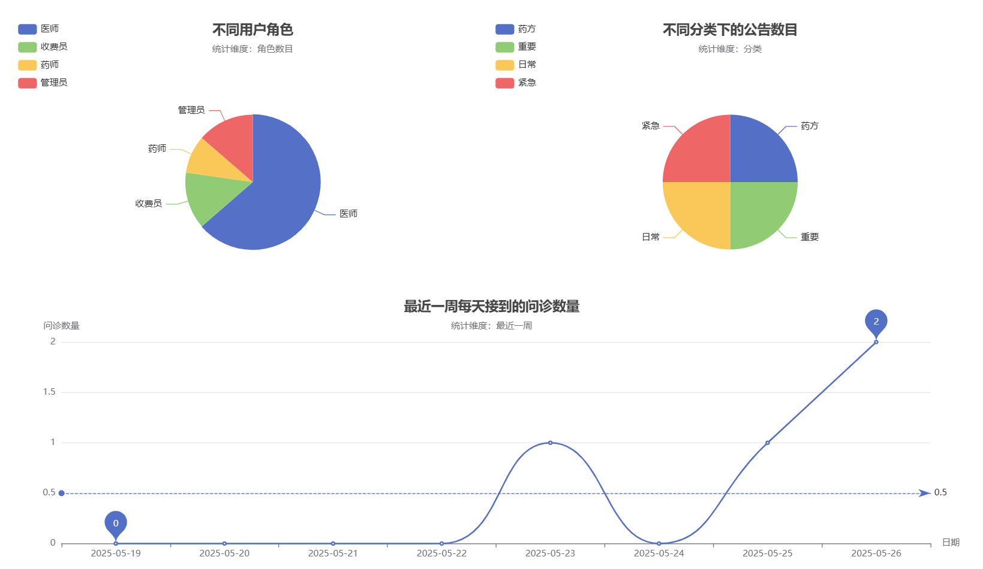

图6.18 可视化图表测试

结 论
本文是基于中医药诊疗过程，设计并实现了一种基于Web的诊疗系统。本系统实现了用户信息管理(包括用户角色的管理)、药品信息管理、公告信息管理、挂号、诊断、开具处方、缴费、相关数据的查询和维护和个人信息的管理功能。除此之外，系统支持大数据量的分页查询(如处方记录、患者列表),提供 Excel 导入导出功能，满足医疗数据管理需求。
系统前端以ElementPlus组件库作为组件，界面简洁明了，操作简易，在各个功能模块之间切换顺畅，用户可以快速定位到所需要操作的入口；后端使用springboot框架大大提高开发效率，与数据库的连接使用mybatis满足高并发的请求。另外系统采用JWT认证机制加上跨域配置确保接口安全；全局异常捕捉杜绝系统崩溃，提高稳定性。
综上，本系统可以按预期正常运行，能完成整个中医药诊疗过程，且未发生崩溃或数据丢失等现象。
但是该系统也有一些不足之处可供改进，如高频数据(如药品目录、常用处方)未使用 Redis 缓存，每次请求都访问数据库，后续的研究可以在本系统的基础上加上Redis缓存机制。同时，系统使用过程有些过程使用繁琐(如添加患者信息)，后续可以结合微信小程序，使患者自行挂号提高效率。

参 考 文 献
- 王曼维, 杨荻, 李岩, 等. 基于SpringBoot框架的智慧医疗问诊系统设计与实现[J]. 中国医学装备, 2022, 19(3): 133-136.
- 胡秉谊, 白净, 叶大田. 远程医疗系统的客户/服务器结构模型[J]. 清华大学学报：自然科学版, 1999, 39(1): 19-21.
- 李树丰. 无线医疗服务系统的设计与实现[J]. 中国医疗设备, 2009, 24(6): 42-44.
- 王钧钧, 张鑫, 房珂宇, 等. 基于微服务架构的应急医疗救援信息系统设计[J]. 医疗卫生装备,2024, 45(10): 41-48.
- 韦衡纳, 郑晓琦. 基于大数据的医疗信息系统平台构建与应用[J]. 互联网周刊, 2025(1):48-50.
- AO C, JIN S, DING H, et al. Application and Development of Artificial Intelligence and Intelligent Disease Diagnosis[J]. Current Pharmaceutical Design, 2020, 26(26): 3069-3075.
- 李立平. 基于Web的医院预约挂号系统的设计与实现[D]. 河北:燕山大学, 2015.
- 管珂珂, 诸葛阳, 许大为. 基于SpringMvc架构模式的远程居家医疗系统设计[J]. 包装工程, 2020, 41(4): 7.
- 郭子凡, 陈大鹏, 王浩宇. 基于Spring Boot框架的医院"双通道"处方流转系统设计与实现[J]. 医疗卫生装备, 2023, 44(3): 39-44.
- 汪书乐, 万旺根, 姚品. 基于Web的手机App智慧医疗多媒体管理系统[J]. 电子测量技术, 2019, 42(22): 35-40.
- 李含婧, 贾克斌. 基于智慧社区的移动医疗系统设计与实现[J]. 绿色建造与智能建筑, 2017(3): 65-69.
- 徐珽, 王丽, 唐尧. 医院药品管理系统与网络信息平台数据交换[J]. 预防医学情报杂志, 2008, 24(6): 464-466.
- 刘亮亮, 龙兴波, 顾建华, 等. 基于微服务架构的院内信息服务系统的设计与实现[J]. 中国卫生信息管理杂志, 2022,19(1): 131-136.
- 倪小璐, 王旭英, 边俊凯, 杨风暴. 微服务软件架构设计模式及其应用[J]. 杭州师范大学学报（自然科学版）, 2021, 20(4): 442-448.
- Tompkins J. Use of simulation boot camps to train junior otolaryngology residents: a resident's testimonial [J]. JAMA Otolaryngology-Head & Neck Surgery, 2014, 140(5): 1-2.
- Zapka J G, Puleo E, Vickers-Lahti M, et al. Healthcare system factors and colorectal cancer screening[J]. American Journal of Preventive Medicine, 2002, 23(1): 28-35.

致 谢
大学生活已近尾声，非常荣幸在此向所有支持和帮助过我的人表示真挚的感谢。
首先，我要感谢我的指导老师张玲老师。在整个毕业设计的过程中，她给予了我非常细致和深入的指导和支持，她的专业知识和经验都对我非常宝贵。在她的帮助下，我能够顺利完成我的设计和论文。

最后，我要感谢我父母的持续支持和鼓励。

